Муниципальни бюджетни школал хьалхара дешаран учреждени
«Гуьмсан муниципальни к1оштан
Хошкалда юртан «Берийн беш № 1 «Улыбка»

Проект

«Йовр йоцу ц1е»

Кечйинарг: Син1аткъаман говзанчан
кхетош-кхиорхо Ибрагимова Х.Р.

Хошкалда 2025 шо
ПРОЕКТАН БОЦЦА ЧУЛАЦАМ
«Йовр йоцу цӀе» проект лерина йу Сийлахь-боккхачу Даймехкан тӀеман хиламийн контекстехь школал хьалхьара дешаран учрежденехь берашна патриотически кхетош-кхиор Ӏаморна а, кхочушдарна а. Проекто хьахош бу уггаре коьрта синхьовзам Нохчийчохь таханлерачу дийнахь болу: нохчийн къоман истори а, мотт а, культура а,йиц ца йар а,патриотизм кхиор а, Даймахкахь уггаре коьртаниг маршо йуй хаийтар а.
Проектан Ӏалашо йу- берашкахь историйн дозаллийн синхаам кхиор а, шайн дайша гайтинчу хьуьнарех ларам бар а, нохчийн халкъо толам баккхарехь лаьцначу дакъанан маьӀна довзар а.Проекто гӀо до берашна шайн мехкан историйн синхаам кхио а,къаьмнашна йукъара барт чӀагӀбан а, граждански башхаллин бух кхоллан а.Проект кхочуш йаро таро ло нохчийн халкъо Сийлахь-боккхачу Даймехкан тӀамехь гайтинчу турпалаллийн сий лардан а, тӀейогӀучу тӀаьхьенашка дӀакхачо а. Проектан чулацам т1ехь гойтуш ду белхаш: берашца, кхетош-кхиорхошца, берийн дай-наношца кхочушдеш долу, патриотически дог-ойла кхиоран 1алашо йолуш.Проект лерина йу: кхетош-кхиорхошна, лакхарчу тобанера берашна.
ПРОЕКТАН МЕХАЛЛА
«Орам боцуш дитт а дац, бух боцуш цӀа а дац»

Таханлерачу дийнахь Нохчийн къоман дахарехь уггаре коьртаниг ду шайн къоман истори йиц ца йар ду.
Проектан мехалла шеко йоцуш йу: 2024 шо Вайн куьйгахочо Кадыров Рамзана -Нохчийн халкъан историн, исторически х1олламийн архитектурийн, культурин т1аьхьалонийн шо билгалдаьккхина дара. Иштта , 1941 -45-чу шерийн Сийлахь – боккхачу Даймехкан т1амехь Толам баьккхина 80 шо кхачар а, тахана Украинехь леррина д1ахьочу операцин декъашхойн хьуьнарш а, вайн историн, т1екхуьучу т1аьхьенан иэсехь ч1аг1даран 1алашонца 2025-г1а шо – Даймохк ларбархочун шо, аьлла д1акхайкхийна Россин Президента В.В. Путина. Заманан йохалла шир а белла биц бан йиш йоцуш дуккха а хиламаш бу вайн халкъан исторехь. Х1ора ч1къорана бовза хьакъ бу оцу хиламийн коьрта турпалхой, шайн Даймохк ларбарехь дайша латтийна луьра къийсам, иштта довза хьакъ ду церан хьуьнарш а.
Нохчийн Республикин хьалхарчу Президента, Россин Турпалхочо Кадыров Ахьмад-Хьаьжас (Дала гӀазот къобалдойла цуьнан),х1инца цуьнан к1анта ,вайн Куьйгалхочо Кадыров Рамзанс боккха тидам тӀебохуьйту Сийлахь-боккхачу тӀеман ветеранашна, церан исторехь хилла хьуьнарш,цара баьккхийна толам нохчийн халкъан иэсехь а,исторехь а цуьнан лар цкъа а йовр йоци билгаш доккхуш . Тахана вай къаьсттина дог лозуш дагалоьцу вайн махкана маьрша дахаран бахьана хилла дӀахӀиттинарш. ШолгӀа тӀом кхиамца дӀабахьарехь доккха дакъа лаьцца нохчийн къоман турпалхоша.Исторехь церан цӀераш дашочу элпашца йазйина йу. Цундела вайн декхар ду,вайн дайша ц1ийца,майраллица,Даймахке болчу безамца,шайн са ца кхоош баьккхина машар,парг1ато а, т1екхуьучу кегирхошка ларбайтар,цуьнан сий дайтар.Беран амал кхиорехь доккха дакъа лоцу Даймахко а, Даймохк безаро а. Шен историйн а, баккхийчу нехан амалийн а, ламастийн а ларам боцуш, хьакъболу кегирхой кхио йиш яц. И амалш бераллехь дуьйна кхио еза. Патриотизман а, къоман зияртийн а лекхачу синхаамийн буха тӀехь бен чӀагӀ ца ло Даймахке болу безам.Вайн махкахь тахана граждански-патриотически кхетош-кхиоран г1уллакхехь хьалхара меттиг лоцуш йолудера, патриотизм кхоллаялар ,
къаьсттина ,мехала хета суна сайн проектехь.
Иштта,сайн декхар лору ас,вайн берийн бешара берашна шайн йуьртара-Хошкалдера Сийлахьчу-Боккхачу т1амехь жигара дакъа лаьцна турпалхой бовзийтар.Хала ду кхане дӀахӀотто, историн орамаш девзаш а, хьалха дӀадаханчу тӀаьхьенийн зеделлачунна тӀе тевжаш а доцуш. Даймохк беза а ца безаш, вайн дайша, дедайша иза муха безаш, ларбеш хилла ца хууш, патриот хила йиш йац.
«Йоврйоцу цӀе» проект хӀоттийна «Нохчийн Республикин къона тӀаьхье син-оьздангаллин кхетош-кхиоран а, кхиоран цхьааллин концепци» кхочушйаран 1алашонца. Цо чулоцу берийн патриотически синхаамаш а, аматаш а кхиор, уьш тӀаьхьо беран низаман леларан бух хиларца. Патриотически кхетош-кхиор кхоллар дӀадахьа деза шайн къоман къеггина масал долчу нехан дахаран кепийн буха тӀехь.
Со, «Йовр йоцу цӀе» проектан автор хиларе терра, тешна йу, иза кхочушъеш, берашкахь лаккхарчу граждански патриотически синхаамаш довзуьйтуш хилар: Даймахке болу безам, шайн халкъах, шайн историх дозалла даран , ламасташ, культурин кхиамаш, къоман дозалла а, шен жимачу даймахке болу безам а,шайн Даймахках,халкъах доглазар а.

ПРОЕКТАН IАЛАШО, ТIЕДАХКАРШ
Iалашонаш:
- Школазхойн синоьздангалла.патриотически дог-ойла кхиор ;
- Сийлахь-Боккхачу Даймехкан т1амах хаам балар;
- Нохчийн къоман турпалхой бовзийтар,шайн къоман исторех дозалла дар;
- Шайн Даймахке,халкъе,ламасташка,1адаташка,культуре безам,марзо,лерам кхиор;
- Шен мехкан,йуьртан,къоман сий лардан 1амор
- Даймахках дозалла дан 1амор;
- Нохчийн халкъан дицлур доцу терахьаш довзийтар;
- Берийн довзаркхиор,дозуш долу къамел кхиор.

Т1едахкарш:
- Берашна нохчийн махкахь хилла исторически хиламаш бовзийтар, церан маххадор;
- Нохчийн къомана хилла йицлурйоцу чов хилла хилар д1ахаитар;
- Берашкахь къоман турпалхошка ларам кхиор;
- Патриотизмаца боьзна болу синхаамаш а,шен Даймахке болу безам а совбаккхар;
- Нохчийн мотт нийса а, хаза а бийца 1амор
- Мехкан х1остах а, байракхах а долу хаарш довзийтар,шатлакхан илли берашна 1амор;
- Берашна довзийтар: Хошкалда-йуьртарчу бахархоша Сийлахь-Боккхачу т1амехь дакъа лацар;царна лерина йуьртахь х1оттийна х1оллам д1айовзийтар,церан дозалла сий дан дезар.

ПРОЕКТАН КОЬРТА ЧУЛАЦАМ

Проектан тайпа:
-Познавательни-таллам бар ;
-Кхоллараллин;
-Информацин болх бар;
-Йехачу хенан
Проектан тайпа:
-Познавательни-таллам бар ;
-Кхоллараллин;
-Информацин болх бар;
- Йехачу хенан
Проект кхочушйаран дакъош:
-дакъа-кечамаллин;
-дакъа-коьртаниг;
-дакъа-чакхенан.

Дешаран декъийн интеграци:
-Хаарш кхиор;
-Къамел кхиор;
-Социально – коммуникативни кхиор;
-Исбаьхьаллин- эстетически кхиор;
-Физически кхиор.

ПРОЕКТАН РЕСУРСАШ
- Хенан: проект кхочушйаран хенаш (02.09.2024шо-31.05.2025шо);
- Хааман: интернет, г1о-1амат, стела1ад, книга, газет, суьртийн альбом;
- Хьекъалан:бераш тобанашка декъар церан синлаттаме хьаьжжина;
- Адамаллин:кхетош-кхиорхой, лакхарчу тобанера бераш, берийн дай-наной;
- Вовшахтохаран: куьйгалхо, хьалхара кхетош-кхиорхо.лакхарчу тобанан кхетош-кхиорхой;
- Материально-технически: мукъаман зал, кехаташ, мукъаман г1ирсаш, байракхаш.

1алашонан аудитори:
- Декъашхой харжаран принцип: проектан чулацам берийн хенашца бог1уш бу;
- Лакхарчу тобанера кхетош-кхиорхой;
- Проектан 1алашонан тоба: лакхара ;
- Проектан декъашхойн терахь: 116 бер;
- Берийн хенаш:5-6 шо.

Проект кхочушйаран план-график,1алашонаш
Дакъа | Чулацам | Iалашо | Терахь | Жоьпалхой
1 дакъа-кечамаллин | 1.Коьчал билгалйаккхар;  2.Коьчалца болх баран план х1оттор; 3.Ловзарш, байташ, кицанаш, эшарш литература харжар;  4.Презентаци ,роликаш кечйар;  5. Стендаш кечйар;  6. Йоккхачу мероприятин сценари х1оттор. | Даймахке безам кхиор,патриотически дог-ойла ч1аг1йар. | 02.09.2024шо-  30.09.2024шо | Ибрагимова Хеди Р.  Арсамбиева Тамуса Я.
2 дакъа-коьртаниг | 1.«Нохчийн Республикан де» Мероприяти  2.ООД «Турпалхо Дадин Айбика»  3.ООД «Ирс халкъаца вацарехь ду» КадыровР.А. | Шен Даймахке болу безам,дозалла кхиор,нохчийн къоман ламасташка болу лерам совбаккхар.Берашна 6 сентябрь «Нохчийн Республикан де» хилар билгалдаккхар.  «Нохчийн зудчун лерина де» терахь довзийтар.Дадин-Юьртарчу мехкарийн турпаллех хаамаш бар,Дадин Айбика йовзийтар.  Берашна 5 октябрехь долу даздарш довзийтар.Вайн куьйгалхочо ,Кадыров Рамзана и де къаьсттина нохчийчохь кегирхошна тидам беш лерина хилар довзитар.Патриотизмаца боьзна болу синхаамаш а,шайн Даймахке болу безам а совбаккхар. | 07.09.2024шо  20.09.2024шо  08.10.2024шо | Абдулмежидова З.З.  Мусхаджиева Л.М.  Махмаева М.А.

 | 4.Стенд: «Нохчийн къоман турпалхой»  5. Берашца къамел дар коьчалла: «9 декабрь Турпалхойн де». Альбом кечйар.  6. «Магомед –Мирзоев Хаваджи» презентаци Альбом кечйар.  7.ООД «Ц1е цайовзийтинарг» Шейх Мансур.  8. ООД «Обарг Зеламха» | Берашна Нохчийн къоман турпалхой сарташца дагахь латтийтар.Уьш биц ца билийтар.  Берашна 9 декабрь муьлха даздаран де ду довзийтар. Турпалхо хьанах олу кхетам балар. Вайн Нохчийн къоман д1айахан хенан а,карарчу хенан а турпалхой бовзийтар.Берашна суьрташ т1ехь уьш бовзийта альбом йар.Берашна г1о дан,накъосталла дан 1амор.  Магомед Мирзоев Ховаджи вовзийтар.Сийлахь-Боккхачу Даймехкан т1амехь турпалла, майралла стогалла гайтар.Цуьнан кхиамашна.йелла орденаш йовзийтар.Берашна г1о дан,накъосталла дан 1амор.  Шейх Мансурах лаьцна дийцар. Цо шен дахар  халкъан, мехкан духьа д1аделла хилар хаийтар.  Турпалхойн сий довр цахилар берийн кхетамехь  ч1аг1дар. Школазхойн патриотически дог-ойла  кхиор. Бераш ийманежь кхетош-кхиор.  Обарг Зеламха вовзийтар.Турпалхочун сий-лерам бар.Берийн довзаре,исбаьхьалле лаам кхиор. | 15.11.2024шо  09.12.2024шо  10.12.2024шо  12.12.2025шо  16.12.2024шо | Ибрагимова Х.Р.  Чекаева Р.А.  Ибрагимова Х.Р.  Гериханова А.В.  Абдулкадырова Л.А.

 | 9.ООД «Бенойн Бойсаг1ар»  10.Викторина «Хаамийн б1ов» Нохчийн халкъан пачхьалкхалла меттах1отторан денна лерина.  11.ООД «Революцин мурд Шерипов Асланбек»  12.ООД «Дог майра Адин Сурхо» | Нохчийн кьоман турпалхойх лана хаарш сов-  дахар. Кьоман истори йовзаре лаам айар. Бенойн  Бойсагар берашна вовзийтар, кьоман турпалхо-  чун сийдайтар. Махке, кьоме болу безам, лерам кхиор, дозуш долу камел кхиор.  Берашна 9 январь Нохчийн халкъан пачхьалкхалла меттах1отторан де хилар билгалдаккхар.Нохчийн Республикин символика йовзар ч1аг1дар.Берийн къамел кхиор.  Гражданский т1амах хаам балар.Турпалхо Шерипов Асланбек вовзийтар.Берийн историца доьзна хаарш шордар,дозуш долу къамел кхиор.  Турпалхо Адин Сурхо вовзийтар.Цуьнан хьуьнарш берашка д1акхачор.Шен халкъан хьашташна кийча хилар –сийлахь г1уллакх хилар берашка д1акхачор.Воккханиг лара 1амор.Нене марзо ч1аг1йар,цунна муьт1ахь кхиор. | 18.12.2024 шо  10.01.2025шо  22.01.2025 шо  03.02.2025 шо | Гичикаева Ш.М.  Катаева Б.С.  Махмаева М. А.  Дадарова З.С.

 | 13. ООД « Турпалхо Ханпаша Нурадилов»  14. «День защитника Отечества» лерина мероприяти  15. Мероприяти «23 март Нохчийн Республикин Конституцин де»  16. Берашца къамел.Коьчалла  « Нохчийн Республикан Машаран де» | Сийлахь-Боккхачу Даймехкан тамах хаам ба-  лар. Теман хенахь халкьо хьегна бала бовзийтар.  Нохчийн турпалхойх, церан майраллех дийцар.  Турпалхо Ханпаша Нурадилов вовзийтар. Шко-  лазхойн патриотически дог-ойла кхиор, Даймахко  шен турпалхой бицбеш цахилар довзийтар. Вов-  шашна го дан, накосталла дан Іамор. Берийн до-  взар кхиор, дозуш долу камел кхиор.  Берашна 23 февраль муьлха даздаран де ду довзийтар.Сийлахь –Боккхачу Даймехкан т1амах хаам балар. Школазхойн патриотически дог-ойла кхиор.  Нохчийн Республикан Конституци т1еэцаран истори йовзийтар. Берашна 23 март муьлха даздаран де ду довзийтар.Нохчийн Республикан символика йовзар ч1аг1дар.Берийн патриотески дог-ойла кхиор,къамел кхиор.  Нохчийн Республикин Машаран де 16 апрелехь хилар довзийтар.Бернийн Даймахке болу безам ч1аг1беш ,сов а боккхуш,шен махкана муьт1ахь хилар.Патриотически дог-ойла кхиор. | 17.02..2025 шо  20.02.2025 шо  20.03.2025 шо  15.04.2025шо | Жамалдинова З.Э.  Лакхарчу тобанан кхетош-кхиорхой.  Лакхарчу тобанан кхетош-кхиорхой  Лакхарчу тобанан кхетош-кхиорхой

 | 17.Кхетош –кхиорхошца къамел: ««Берийн Даймахке, нохчийн матте, халкъе безам кхиор»  18. Берашца къамел. Коьчалла «Пайде суьйренаш»  19.«Лийрйоцу полк» ц1е йолу альбом, презентаци кечйар.  20.Берашца экскурси  21. ООД «Цкъа а вицлур вац» | Кхетош - кхиорхойн нохчийн маттах долу хаарш стамдар.Берашна Нохчийн меттан де 25 апрель хилар кхетош-кхиорхошка д1адовзийтар.Берашна 1амо стихаш,эшарш т1ехь йолу буклеташ д1айалар.  Берийн шай дайх лаьцна истори йовзийтар,церан дозалла дар.Церан сий ларам бар т1еч1аг1дар. Дозуш долу къамел кхиор  Сийлахь-Боккхачу Даймехкан т1амехь турпалла, майралла стогалла гайтина,шайн Даймохк,кхерч ларбина,шайн синош ца кхоийна ,маршонехьа къийсам латтийна болу Хошкалда йуьртара ветеранаш бовзийтар.Церан сий ,ларам,дозалла дан 1амор.Уьш суьрташца бовзийта берашца альбом йар.  Хошкалда-йуьртарчу бахархоша Сийлахь-Боккхачу т1амехь дакъа лацарцарна лерина йуьртахь х1оттийна х1оллам д1абовзийтар,церан дозалла сий дан дезар.  Нохчийчоьнан Духхьарлерчу куйгалхочух КадыровА-Х долу хаарш совдахар; цо шен дахар халкьан, мехкан дуьха д1аделла хилар хаийтар;школазхойн патриотически дог-ойла кхиор;берийн довзар кхиор, дозуш долу кьамел кхиор.  Берашна 10 май Нохчийн Респупликин халкъана дицлурдоцу,г1айг1ане де хилар д1адовзитар. | 24.04.2025шо  05.05..2025 шо  06.05.2025шо  07.05.2025шо  12.05.2025шо | Ибрагимова Х.Р.  Лакхарчу тобанан берийн дай-наной,кхетош-кхиорхой.  Ибрагимова Х.Р.  Лакхарчу тобанан кхетош-кхиорхой.  Ибрагимова Х.Р.  Чекаева Р.А.
 | 22. Йоккха мероприяти «Йовр йоцу ц1е» | Берашна 9 май муьлха даздаран де ду довзийтар.Сийлахь –Боккхачу Даймехкан т1амах хаам балар. Сийлахь-Боккхачу Даймехкан т1амехь турпалла, майралла стогалла гайтина,шайн Даймохк,кхерч ларбина,шайн синош ца кхоийна ,маршонехьа къийсам латтийна болу нохчийн къоман Турпалхой гайтар.  Школазхойн а, хьешийн а патриотически дог-ойла ч1аг1йар.. | 14.05..2025 шо | Куьйгалхо Арсамбиева Т.Я.  Лакхарчу тобанан кхетош-кхиорхой.  Ибрагимова Х.Р.  .
3 дакъа-чакхенан | Проектехь декъашхойн кхочушхилар;  - Сценарий хоттийна «Хаарийн б1ов»;  - Йоккхачу мероприятин сценарий кечйина;  - Занятешан конспекташ хиттийна;  3. Кхиаман битамаш:  -берийн:нохчийн къоман истори йевзина; Турпалхой бевзийна ;Даймахке, культуре, матте,шен йуьрта халкъе безам кхоллабелла; Вайн къоман г1иллакхаш девзина; амалехь дика аг1онаш а кхиъна; мотт шарбелла;  -кхетош-кхиорхойн:дуккха а кхиамаш баьхна, бераш патриотически дог-ойла а йолуш кхиорехь.  -дай-нанойн: Нохчийн махках, Нохчийн къоман исторех лаьцна хаарш совдевлла, г1о дира берашна дезачу денна кечамбеш.  - «Магомед-Мирзоев Хаваджи» презентаци,альбом кечйар;  - «Хошкалда йуьртара ветеранаш» презентаци,альбом кечйар.  4. Проектан декъашхой совбахар;  -патриотизм кхиоран 1алашо йолу белхаш совдахар кхетош-кхиорхошца, берашца, берийн дай-наношца. |  | 05.05..2025шо-  30.05.2025шо.

САТУЙСУ ЖАМ1АШ
ХӀоттийна Ӏалашонаш а, декхарш а кхочушдарца, хӀара жамӀаш дан лерина ду:
- Даймохк ларбархочун шо сийдеш, даздеш билгалдоккхуш карладаккхаро ч1аг1бо мехкан къаьмнийн барт;
- Школазхойн синоьздангалла.патриотически дог-ойла кхиор йу;
- Берашна хуур ду деза денош билгалдаьхна терахьаша,церан мехалла;
- Берийн историх а,шайн халкъах а,Сийлахь-Боккхачу т1еман турпалхойх а болу кхетам шорлур бу;
- Берашна шайн йуьртара ветеранаш бевзар бу.Церан сий ,ларам,дозалла дан 1емар бу;
- Шайн Даймахке,халкъе,ламасташка,1адаташка,культуре безам,марзо,лерам кхуьар бу;
- Мехкан х1остах а, байракхах а долу хаарш,шатлакхан илли а 1емар ду;
- Берийн довзаркхиор,дозуш долу къамел кхиор;
- «Лийр йоцу полк» альбом ,презентаци кечйир йу ;
- «Магомед-Мирзоев Хаваджи» альбом,презентаци йир йу;
- Стендаш йир йу Нохчийн къоман турпалхой а йаздархой а суьрташ т1ехь долуш;
- Дай-наноша тидам т1ебохуьйтар бу беран дахарехь патриотически кхетош-кхиор мехала хиларан.

ЛЕЛИЙНА ЛИТЕРАТУРА
- 1. Парциальная программа «Мой край родной» З. В. Масаевой;
- -учебно-методически пособи, 2022;
- -Аслаханов Саид -1али «Берийн каде ловзарш, физически упражненеш»-книга, 2008;
- НОХЧИЙН ФОЛЬКЛОР Грозный "Книга"1990 https://orga.narod.ru/folklor/main.htm ;
- Газета «Халкъан дош»;
- Парциальная программа «Сан къоман хазна» Ж.М Абдрахмановой, С.С Джунаидова;
- Абдрахманова Ж.М., Джунаидов С.С. «Нохчийн халкъан турпалхой» (Конспекты занятий для дошкольного образования);
- Абдрахманова Ж.М, Джунаидов С.С. «Нохчийн дицдан йишйоцу денош, дезаденош»;
- Канта Ибрагимов — «Прошедшие войны»;
- Программы воспитания;
- Учебно-методически пособи «Берийн ирсе аьзнаш»;
- Стела1ад;
- интернет- ресурсаш.
ПРОЕКТАН ПЕРСПЕКТИВАШ

Ас йина проект кхид1а йан мегар йолуш йу,х1унда аьлча карарчу ханна Украинехь леррина д1ахьочу операцин декъашхойн йукъахь бу вайн нохчийн къоман майра к1ентий. Шайн дахар ца кхоош Даймахкана г1уллакх деш бу вайн тоьлла к1ентий.Царна йукъахь а бу шайгара майралла,доьналла гойтуш д1акхелхина турпала к1ентий(Дала г1азот къобал дойла церан). Вай декхар ду,тахана Украинехь леррина д1ахьочу операцин декъашхойн хьуьнарш а,вайн историн т1екхуьучу т1аьхьенан иэсехь ч1аг1даран 1алашонца берашна д1ахьеха.
Цкъа а т1ом ца гуш,тахана санна,ирсе,маьрша,самукъане дахар лойла вайна
Везачу Аллах1а!

Приложени 1
КОЬЧАЛ: «ТУРПАЛХО ДАДИН АЙБИКА»
(ЛахарчутобанехьдІайахьалеринчузанятин
план-конспект)
Іалашонаш:
1. Дадин-ЮьртахьмостагІчойалийнакъизаллайовзийтар;
2. Дадин-Юьртарчумехкарийнтурпалаллеххаамаш бар,
ДадинАйбикайовзийтар;
3. Шен, мехкан, йуьртан, къомансийларданІамор;
4. Даймахкебезамкхиор, патриотически дог-ойлачІагІйар;
5. Берашбертахьловза а, гуллакх дан а Іамор;
6. Йиша-вешинсий-лерамбеш, йукъарамарзочІагІйар.
Кхечудешарандакъошцаз1е: къамелкхиор, хааршкхи-
ор, физически кхиор, исбаьхьаллинхазаллицакхиор.
Кхетош-кхиорхочо д1ахьур йолу методически приемаш:
- видео-ролик гайтар;
-- дийцареладогІар;
- дешнаш т1ехь болх: кано, гур;
- къамел;
- суртдиллар, аппликацийар;
- иллига ладог1ар;
- «Нохчийнкъомантурпалхойн альбом» т1ехь болх бар.
ГайтамангІирс: ролик, слайд, кехат, клей, альбом, суьр-
таш.
Заняти д1айахьар
Кхетош-кхиорхо:
- Де дика хуьлдашун, бераш! Го бай, вовшийнделалой, хазачудешнанцавовшийн дог эцийвай. Х1ораммо шена
йуххехьлаьтташволчунна т1е куьгхьокхуш, цунахлаьцна хаза дешанаш эр дувай.
Кхетош-кхиорхо:
- Бераш, х1инца дерригохьаховша.
Дадин-Йуьртахлаьцна ролик гойту.
Кхетош-кхиорхо:
- Бераш, йевзирийшуна и меттиг? (Берийнжоп.)
- Бераш, Гуьмсан к1оштахь, Хаьнгиш-Юьтрта чу кхачале,
губуьххьехьцхьа х1оллам гинийшуна?
— Цхьаннахаьий, и хьанна х1отийна бу?
Кхетош-кхиорхочундийцар:
- Хьалхазаманахь, вайдІайаханчузанятешкахьйийцинчуРоссинпаччахьанэскаршанохчашца т1емаш бечухенахь,оцуметтехьлаьтташДади-Юьртарамаьждигхилла. Цхьана
Іуьйранна, садаьржачузаманчохь, Дади-Юьртанагобина мостаг1чо - оьрсийнэскарша. Маьждиганмимар т1ера биначукхайкхамосамадаьккхираадам. Бахархой, шайнгерзех
ка а детташ, вовшашкамаьхьарийдетташ, самабохуш, урамеуьдура. Наной, шайн к1енташка, ледарамахилалаш, шу осалахилахь, шаьш къинт1ера деврдацшунабохуш, весеташдеш бара. ЙуьртанамостагІашагерз т1е1ено долийра. БерриГйуЬртахой - воккха а, жима а - мостагІчуннадуьхьал т1ом бан х1иттира. МехкарийнтхьамдаДадинАйбика, ІаьмаранЗазакхиболуйуьртара, мехкарийцхьабоссааралилхина, маьжди-
ганмайданахьэшаршлекхабуьйлабелира, къоначуйуртларйархойн дог ойуш. Мехкарехэхь
хеташ, т1амна йухацабовлуш, майралетараДадин-Юьртаракъонахий. Т1емалошна
патармаш, оьшу г1ирс т1екхоьхьуш, лазийначуннанакьосталладеш, шайнкадаьлча, мостаг1чух латадухьалуьдуш, жигарахьийзараДадин-Юьртара дог майрамехкарий. ІаьмаранЗаза, маьждиган пен тебоьжна, кхелхира. Карахьшаьлта айолуш, чевнашхиллакхелхираАйдинЖансига
МостагІдукхахиларна, цуьнангерз ч1ога хиларна, йуьр-
тахойкхачалуш бара.
Мостаг1ий инзарбевллаІарамехкарийнмайраллех. Пхеа
сахьтебахбелиралуьра т1ом. Т1аьххьара лазийнависина волу
14 стагйийсар дина схьалаьцнерамостагІчо. Йуьртара 46 йоІ,
йийсар дина, т1ай т1ехула Теркалдехьайоккхушйара. Царна
хаьара, мостагІчошайнсийбехдийр дуй, шашсалташнаса-
мукьеннадуьгуш дуй. Мехкаршабартбира, цхьаццасалти чу
а такхош, т1ай т1ера хи чу лелха. МостагІчуьнгашайнсийбех
цадайта, ДадинАйбикинмасаллица, шайцацхаццасалти чу
а такхош, т1ай т1ера чулелхабуйлабелираДадин-Юьртара
сий долу мехкарий, шайнбайинчудайх, вежарех, йуьртахойх, гергарчарахбекхамобцуш.
Шаьшларданбахкийтинаканой хи чу а кхуйсуш, шайн,
йуьртан, дайн, вежарийнсийлардеш, шайнсинош д1аделира
Дадин-Юьртарчумехкарша.
Дешнаштехьболх: кано - конвой
— Цул т1аьхьа, и мехкарий Терка буха баханчуметтешаьш
нисделча, оьрсийнсалташа олуш хилла, бах, шайнкоьртара
куй д1а а боккхий: «Х1оккхехь шайнса д1аделла нохчийнуг-
гартурпалчу, майрачумехкарша».
Накьосташа Терка чуьрахьалаваьккхинчуцхьанавок-
кхачусалтичункортара куй хинобахнера, когахьцхьа
эткайацара, герз хи буха даханера. Цуьнан ч1ениг йетталучуьрасацалушйацара, б1аьргаш, къаьрзина, кхерамахдуьзнера. Дуккхалуьрачу т1емашкахь дакъалаьцнераоцусалтичо, хийлазаІожаллеххьалхаваьллераиза, валаранкиртиташт1е1иттайеллера цунна, баларш, дера чевнашхилла нах гинера, амма х1окху тайпанасуртцкъагинайахезнавацараиза.
Х1инца воьхна вара иза. Дуьнекхечу аг1ор хьаьвзичасанна,дуьнекхечусуьртехьгуш дара цунна. Цуьнандаимхиллайолумайралла, доьналла д1аяьллера. Салтичо, аз дега а деш, дуйцура: «Уьшцхабартбина, т1елетира тхуна, йерригшовзткъейалх йо1. Царавовшашкадетташ долу маьхьарий,йалсаманерааьзнашсанна, зевне, исбаьхьадекара. Массо а,
салтий а эцна, хи чу бахарауш. Кхерар х1ун ду, цахаьарацарна. Цхьацуьрригдохкобовлар, йашекбовлардацарацаьргахь. Церан б1аргаш чохьбогура мостаг1чуьнга болу
цабезам а, берриг мостаг1ий оцу хи чу такхобоцчуаьтоннадагахьбаллам а. Цхамма-м, сан легаш Іаьвдина, къаршбохуйтуш, садоккхуш дара. Муха к1елхьарвелира, цахаьа
суна со оцугурах.
Дешнаштехьболх: гур - капкан.
- «И мехкарийберригбелла. Нийсамадациза. Ишта хила дезашдацара», - бохуш, велхаийзаворакъенасалти.
Сада1аран минот:
Т1араш тухуш, т1араш тухуш.
Гона т1аххье дуьйлало.
Хаьн т1е куйгашхІиттаде.
Цхьаъ- схьаверза,
Шиъ– д1аверза,
Диъ - хьалатаа.
Т1араш тухуш, тараштухуш,
Гонна т1аьххье дуьйлало.
Йуха, хаьн т1е куйгашхІиттош,
Когаштохий, кхоссало.
ЖамІ дар.
Кхетошкхиорхо:
- Бераш, муха болабелираДадин-Юртахь т1ом?
- Муха весеташ дора наношашашбиначу к1енташка?
- Х1ун дакъалецираоцу т1амехь юьртарчумехкарша?
- Муха билгалъелираДадинАйбикаоцу т1амехь?
- Муьлхазударий-турпалхойбевзиравайнатахана?
- Х1ун дираДадин-Юьртарчумехкаршашаьшларданбахкийтанчуканошна?
- Муха дуйцуракъеначусалтичошенагинасурт?
- Муха лерам бора мостагІашанохчийнтурпаламехкарш-
на, шаш т1ай хиллачуметтигекхаьчча?
- Шунахетарехь, бартболушхиллийДадин-Юьртара
мехкарий?
Кхетош-кхиорхо:
- Х1инца хьан эр дара, муха сий дина вайнхалкьоДадин-Юьртарчумехкарийн?
- Бераш, х1ун аьллахеташуна, Дадин-Юьртарчумехкарийнсийдеш, вайга х1ун далур дара?
- «Нохчийнкъомантурпалхойн альбом» йукъабалобеза
аьлла, хетийшунаДадин-Юьртарасий долу мехкарий?
П1елгийн гимнастика
Болхвайншортта, шорттабу.
БІаьргаш ч1ог1а кхоьрушду.
Куйгийн п1елгаш кадеду,
Болхвайнсихачекхбербу.
Кхоллараллинболх.
Болхбечухенахьхозуйту «ДадинАйбикинилли».
Бераш шина тобанедоькъу: к1ентийн, йо1арийн. К1ен-
ташка Теркансуртдуьлуйту, шена т1ехула т1ай а долуш.
Оцузаманчохь йо1арша 46 зезагсхьадокхукехаташ
т1ера. Цул т1аьхьа массарацхаьназезагаш хи т1е латадо
клейца.
Кхетош-кхиорхочоберийнтидам т1ебохуйту тукар,
клей нийсалелоранбакъонашна. Болхбинабевлча, куйгаш
цІан-дойтусалфеткашца.
«Нохчийнкьомантурпалхойн альбом» йукьадохкуйту
берашакединасурт, ДадинАйбикинсурт, х1олламан сурт.
Рефлекси йар.

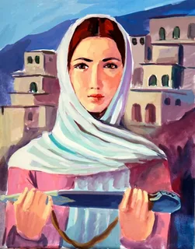
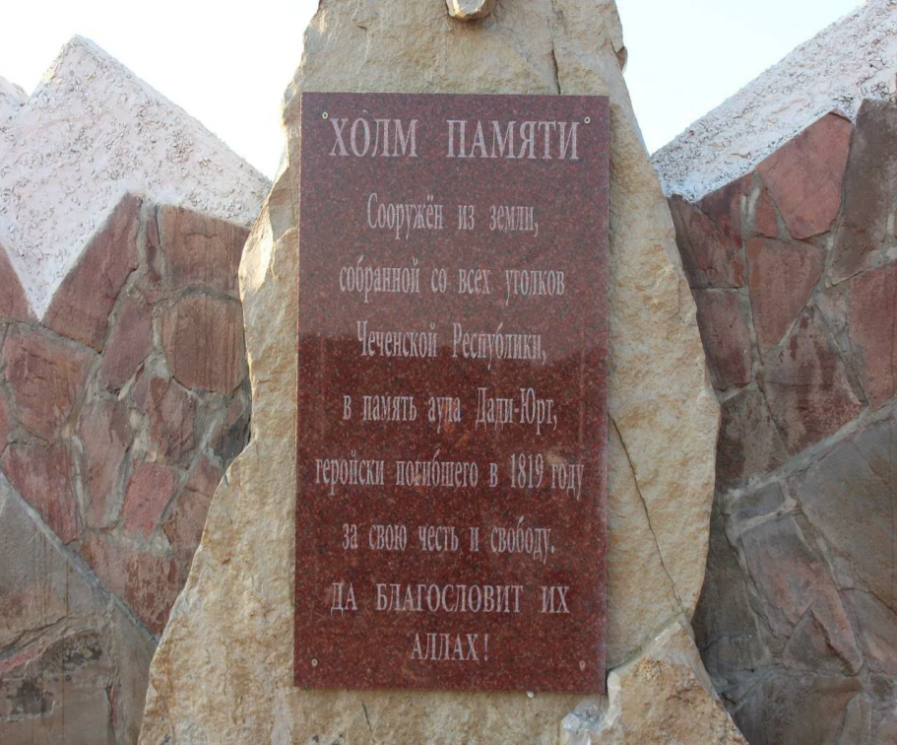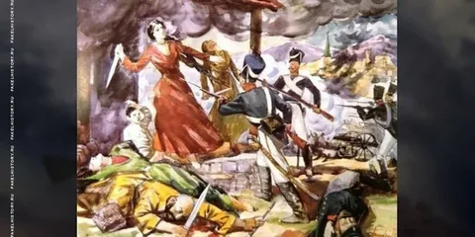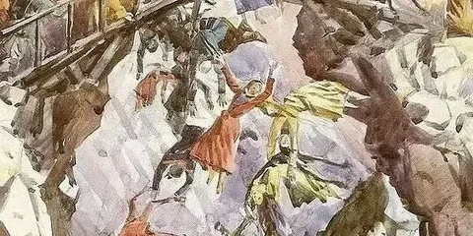

Приложени 2
КОЬЧАЛ:«НОХЧИЙН РЕСПУБЛИКИН КУЬЙГАЛХО, РОССИН ТУРПАЛХО,КЪОНАХ КАДЫРОВ РАМЗАН АХМАТОВИЧ»
1алашонаш:
1.Нохчийн РеспубликинКуьйгалхочух,РоссинТурпалхочух Кадыров Рамзан Ахматовичах долу хааршсовдахар;
2.Халкъан Турпалхочунсий-лерамбайтар;
3.Берийн довзаркхиор, дозуш долу къамелкхиор;
4.Вовшех дог лозуш,доладайтар.
Гайтаман г1ирс:суьрташ, ролик.
Кхетош-кхиорхо:
-Де дика хуьлдашун, бераш! Массаракуьйгашсхьалаций, го бай вай:
(Массара а цхьаьнаолу)

Бераш, марша дог1ийла!
Бераш, маьршалелийла!
Могуш, маьршакхуьийла,
Дегнашдаимдоьлийла!

-Кхетошкхиорхо:
- Бераш,ганлаьийшунавайнистори?
Гойту ролик (Нохчийчохь т1ом балале;йохийна,аьттаНохчийчоь; таханлерчуНохчийчоьнансуьрташ.)
-Кхетошкхиорхо:
-Бераш муха йараНохчийчоь т1ом балаале?
-х1ун хьал х1оьттира Нохчийчохь т1ом баьлча?
-Тахана муха бувайнмохк а,вайн г1ала а.вайдехаш долу шахьар а?
-ХьанйуьцарйаравайнДаймахкахйаНохчийчоьнахлаьцна байт?(байташйуьйцуьйтуцхьана –шина бере)
Хьомсара сан Даймохк,
Со ирсехета,
Хьо мел бу,вехашву
Дуьненчохь со.

Хьуна мел кхоьссинарг
Сан дагнакхета,
Сан дог а лазадо,
Лазийчахьо…

Хьажахьа,вайдаха
Хаза-м буДаймохк!
Даим и хилла-те
Иштахаза?

Дог хьоьстуш т1ехьоьху
Юьхьдуьхьалбайна мох,
Исбаьхьчубошмаша
Доккхузаза.

Кхетош–кхиорхо:
-Баркаллаберашхазайийшиашбайташ.
Сада1аран киртиг.
Оха куьйгаш-хлоп-хлоп-хлоп,
Оха когаш-топ-топ-топ,
Оха б1аьргаш –лап-лап-лап,
Оха белшаш-чик-чик-чик.
Тхо д1адоьрзу,тхосхьадоьрзу,
Оха тхайнаго а боккху.
Кхетошкхиорхо:
-Вайн республика таханахазйеллад1ах1оьттина уггархьалхавайнДуьххьарлера Президент Кадыров Ахьмад - Хьаьжабахьанадолуш. Цо д1адолийна и беркате г1уллакх д1акхоьхьуш вувайнКуьйгалхо.
-берашхьанйоккхурйарацуьнан ц1е
Берийнжоп:
-Рамзан Ахматович Кадыров.(берашцакъамел д1ахьо рамзанахматовичцуьнандахарандоьзалансуьрташ а гойтуш.)
Кхетошкхиорхо:
-бераш, шунамассарна дика вевза Рамзан Ахматович.Делахь а,таханашунхуургцхьажиммасовдоккхурдувай. Вайнкуьгалховина 5октябрехь 1976-чу шарахь Ахмат-Юьртахь. Доьзалехьмассаралжиманигхилла Рамзан. Ахмат-Юьртарчуишколехьдешнацо. Дукха жима волушдуьйнаговрхахка, герзлело 1емина цуннаНохчийчохь т1ом болабелча, кара герз а,эцнавайнДаймохкларбанаравелиракъонаРамзан.Дуьххьарлера т1ом чекхбаьлча,институтедеша а вахара,цул т1аьхьа кхинлакхарадешар а дийшира.Боксолучуспортехь мастер а хилира Рамзанах. Жима волушдуьйна а шен да ч1ог1а дукхавезаш,илоруш вара Рамзан.Ахьмад-ХьаьжаНохчийнРеспубликин Президент хаьржича,цуннадика,тешаменакьост хилла,д1ах1оьттира Рамзан.Шен Да д1акхелхича,Ахьмад Хьаьжасвайнкъаммаьрша даккха,т1амо лазийнамохкденбан д1адолийна беркате г1уллакх тесна цадита,мел хала белахьа,некъ д1акхехьа х1оьттира жима турпалхо.Жимачохьшенаберийнбешцагинехьа,дешахаза,йоккхаишколцахиллехьа,таханавайндахарирсехилийта,шукерлачу,хазачуберийнбошмашкалелийта,дешархошна,чохьоьшумассо а г1ирс болуш,ишколашхилийта,шумаьршакхиийта,кхоацалуш,къахьоьгушву Рамзан Кадыров.
Мел дукхаберашна меттигаш,паркаш,лийча,сада1а,ловза меттигашйинавайнаКуьйгалхочо.Керлалекха г1ишлош,маьждигаш,больницаш,сквераш ехкина,некьаштодайтина,мискачарна г1о дина.
Вайнмахкахьа,йерригРоссехь а вевзинаца 1аш,цо НохчийнРеспубликехьдиначу г1уллакхашна ,дуьненнавевзина Кадыров Рамзан.Цунна «Россинтурпалхо» сийлаллин ц1е йелла.Цулсовнаха,вайнДуьненан-йукъарчуорганизацешабилгалваьккхина Рамзан Ахматовичцодеш долу г1уллакхашна.Бусулбачу пачхьалкхшкахь ч1огйа лоруш,дукхавезешву Рамзан Ахматович,ийман- ислам ч1ог1а хиларна а,цодукхачумехкашкахь,пачхьалкхашкахьмаьждигашдахкийтир.
Таханавайнхалкъошайгарадаккхийхьуьнаршгайтинчувайнхалкъантурпалхойн мог1аре д1ахоттийна Рамзан Ахматович Кадыров.Вуьззинакьонах лору изахалкъо.
Кхетош–кхиорхо:
-Бераш,къонахчухлаьцнайолу Сулейманов Ахьмадайазйинабайташ Кадыров Рамзанна йог1у аьлла,хетийшуна?
Берийнжоп…
«Къонах мила ву?
И меллалц веха?»-
Хаьттираахьсоьга
Шуьнехь 1аш вай.
-Дерриг а дуьнеду
Къонахчун меха!
Х1ар дуьне-м къонахийн
Белшаш т1ехь дай!

Къонаха-дахаран
Синпхенийн мерз бу!
Къонаха-дуьненан
Г1айг1анийн шад!
Цоларйодахаре
Вайнйолумарзо!
Къонаха-пхакхоссаДуьйлина 1ад!

Кхонавехица
Даймехкансийнна,
Даймехкансийлардеш,
Вала а ле!
Леи за, кхинваха
Цалуушсанна.ленвоцчусийлалле
Кховдаеш ц1е!

Жам1 дар:
-Бераштаханакерла х1ун девзишуна?
-НохчийнРеспубликанкуьйгалхо мила ву?
-Муха хилла Кадыров Рамзан Бералла?
-Х1унда елираРамзанна «РоссинТурпалхо» сийлаллинц1е?
- Х1унд лор вай Кадыров Рамзанвуьззинакъонах?

-БерашАхьмад-Хажи Кадыров , Рамзан Кадыроввайдаимлараа,церансий дан а деза.Х1унда аьлча.уьшвайхалкъантурпалхойбу.Ахьмад-Хьаьжис, Дала гечдойлацунна,вайирседахархилийта, шенса д1аьделла.Ткъа Рамзан,шен дег1,могашалла цакхоош, мехкан, Халкъандуьхьакъахьоьгушву.Сийлахьчу Аллах1а могашаллалаттайойлацунна.
Рефлексийар.

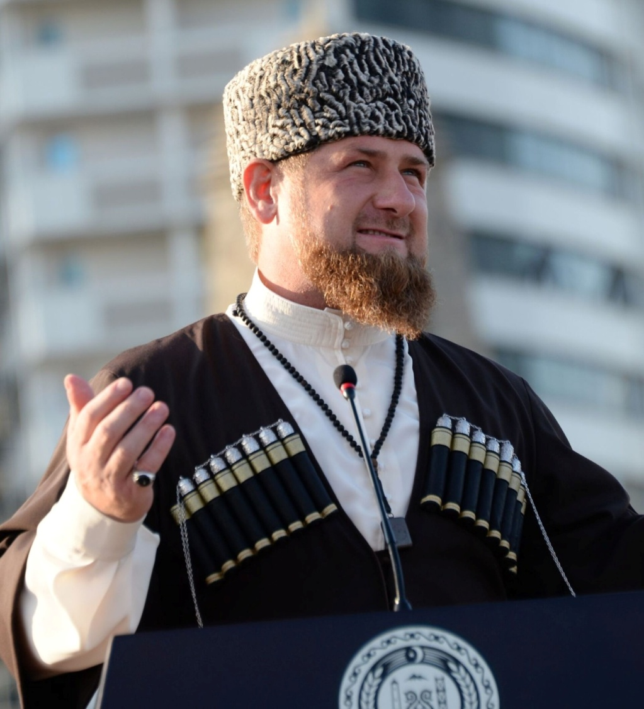
Приложени 3
КОЬЧАЛЛА:«9 ДЕКАБРЬ ТУРПАЛХОЙН ДЕ»
Х1ора шарахь вайн махкахь билгалдоккху Даймехкан Турпалхойн Де. Турпалхойн Де! Иза 9-г1а декабрь ду. Вайн махкахь Даймехкан дуьхьа шайн дахар д1аделла, тоьлла, турпала к1ентий дагалоьцу терахь ду иза. Оцу дийнахь мехкан дерриге халкъо шайн турпалхой дагалоьцуш д1ахьо и Де. Турпалхойн альбом йир йу вай

Нохчийн Республикан хьалхара Президент, Россин Турпалхо Кадыров Ахьмад-Хьаьжа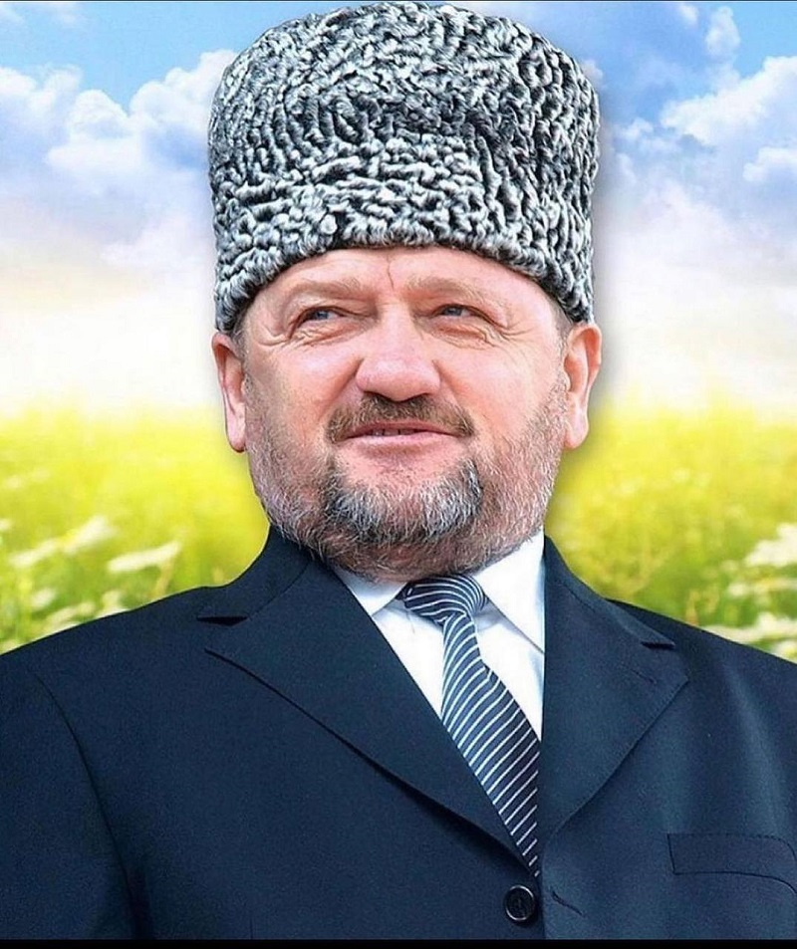
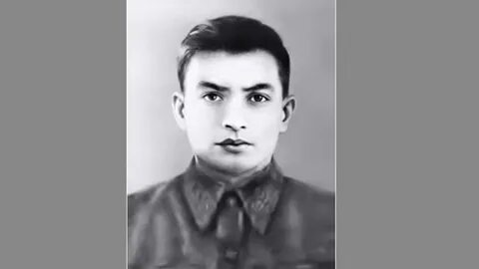
Ханпаша Нурадилов

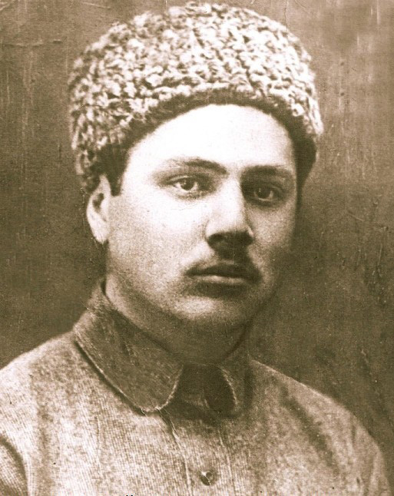
ШериповАсланбек
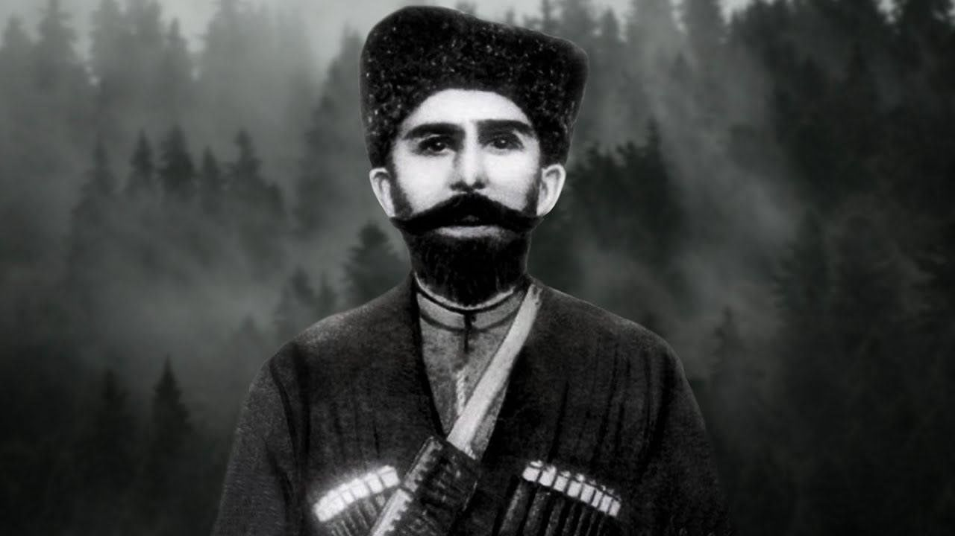

Харчойн Зеламха

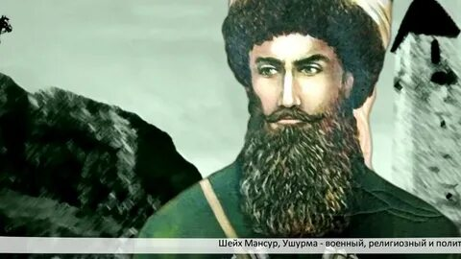

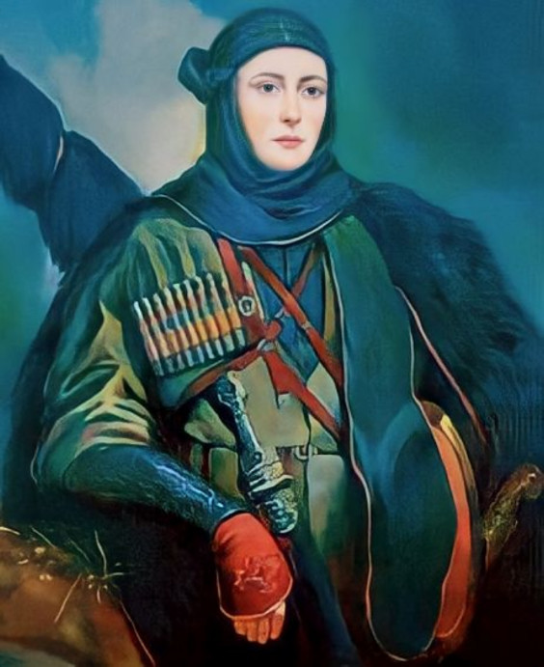

ГиххойнТаймасха

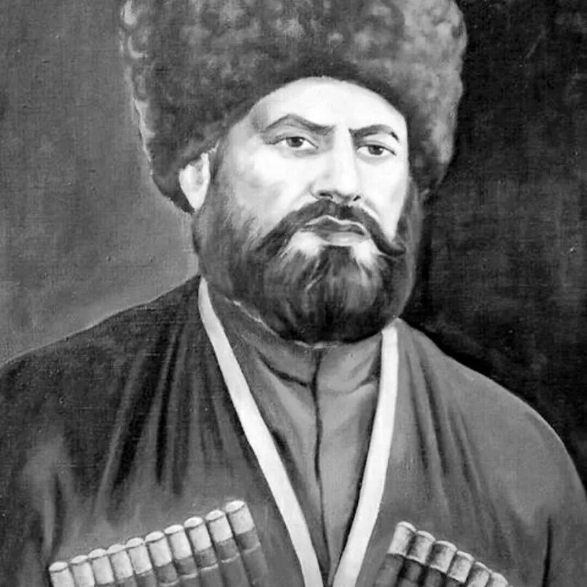

Таймин Биболат

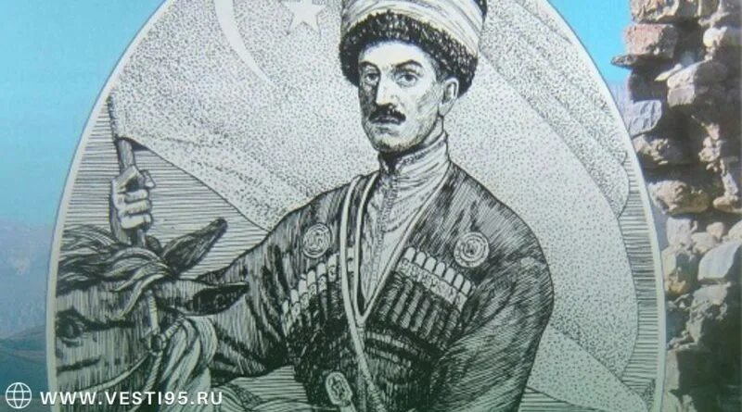
Эвтархойн Ахьмад

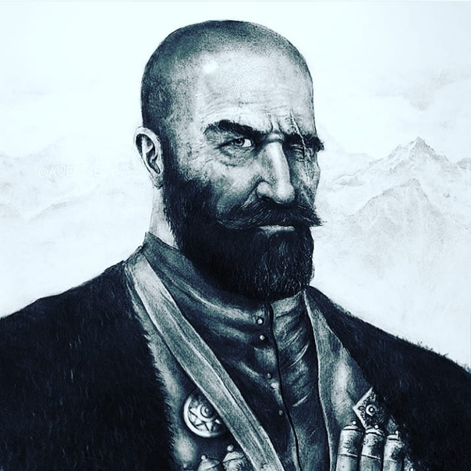
Бенойн Бойсаг1ар

Приложени 4
КОЬЧАЛ: « ОБАРГ ЗЕЛАМХА »
( Лакхарчутобанехь д1айахьа леринчузанятин план-конспект )
1алашонаш:
1. ОбаргЗеламхавовзийтар;
2. Г1ийлачунна, мискачунна г1о дан, тешаме хила Іамор;
3. Делан дуьхьа, мискачундуьхьашадІадолийна г1уллакх чекхдаккхаІамор;
4. Турпалхойнсий-лерамбанІамор;
5. Берийндовзаркхиор, дозуш долу къамелкхиор.
Кхечудешарандакъошца з1е: къамелкхиор, хааршкхи-ор, физически кхиор, исбахьаллинхазаллицакхиор.
Кхетош-кхиорхочодІахурйолу методически приемаш:
1) иллигаладогІар;
2) ролик гайтар;
3) дешнаш т1ехь болх: ч1ир, г1одмийн такхор, шокъалеш, г1одмийн ц1ов;
4) къамел;
5) хаттарш;
6) аппликацийар;
7) байт йешар.
Гайтаман г1ирс: ролик, слайд, кехат, клей, альбом.
ЗанятидІайахьар
Кхетош-кхиорхо:
Х1инца, го, а беш, дІахуьттурдувай.
(Массара а цхьаьнаолу.)
Іуьйре марша йог1ийла вайн!
Де беркатедогІийла!
1аламо шенхазаллица
Б1аьрган нурделадойла!
Хьомечуден а, ненан а
Дегнашхьоьстийлавай!
ТешамечудоттагІаллех
Йовховайоьцийла!
Дайн г1иллакхаш лар а деш,
Кханенгакхочийлавай!
Кхетош-кхиорхо:
— Бераш, хІинцадерригохьаховша.
( хозуьйтуЗеламхехлаьцнаилли.)
Кхетош-кхиорхо:
— Бераш, и иллихазахийтиришуна?
— Хьан эр дара, хьанахлаьнадуилли?
— ВуйцушхезнийшунаЗеламха?
— ЛадогІалаьишуна, Зеламха мила хилла?
Кхетош-кхиорхочундийцар:
(Видео-ролик гойтушдІахьодийцар )
— Вайнмахкахь г1араваьлла вевзашстагхиллаобаргЗеламха. 1аьржочу аматахьволуш, ц1ен йогушбеснеш а йолуш,
буьрсадевлладаккхиймекхаш а, ц1оцкъамаш а долуш, хаза
куц долуш вара Зеламха. Шапхьоьханавоьдушгуттара а кечлойараволураиза, т1е г1овтал а йухий, йукъахшаьлта а йоьхкий. Доьзалехь ч1ог1 к1еда-мерза вара иза. Берашдукхадезаш вара. Лулахойнкегийберашхьоьстуш, арахьхиинаІарашамукъаволчухенахь. Массерал а товш а, куц долуш а вара
цуьнан ваша Солтамурд. ИзавайнеханловзаргадІакхачча, цунгахьуьйсурамехкарий. ЦхьаналовзаргахьйевзираСолтамурданаЗезаг. ЧогІа хаза йо1 йараЗезаг. Солтмурдемарецайохуйтуш, кхечуцавезачустаге д1аелира ЗезагцунандасХушуллас. Оцу т1ехула довделираЗеламхеран, Зезагйигначерандоьзалшнайукъахь. Зеламхеран аг1ор масехстатвийра. Ч1ир йоькъуш,
Зуламхасцарахцхьастагвийра.
Дешнаш т1ехь болх : Ч1ир - цхьаъвийча, и дІадокъушдуьхьаластаг вер.
— Бехкбоцуш 1едало бехке а бина, лаьцнадІабигираЗеламха а, цуьнан да Гушмазукъ а, цуьнанвешин ши к1ант а.
Уьшнабахти чу бохкира. Дукхаца 1ийра Зеламханабахтель.
Изацигараведира. Т1еена харцобахьанадолушхилира 3еламхех обарг.
Дешнаштехьболх: Обарг (абрек) - ц1а ванйишйоцуш, цІавеача 1едало лоцурволуш, лелар.
— Зеламха т1ехмайра, доьналладолуш, тешамехиларна, дукха наха
г1о-накъосталла дора цунна. И волу меттиг 1едална д1а цахоуьйтуш, и лаца 1едал дог1учу хенахьЗеламхехаамбеш, и к1елхьараволуьйтуш, ларворацара. Мискачунаханадукха г1о дора цо. Шабехашболчаьргарасхьадаьккхинаахча, бахам, шенацабуьтушйашендоьзалнацалуш, къечу, мискачунахана д1асадоькъура цо.
Ч1ог1а когашлозуш, могушвоцушхилла, шенгергарастагволчохьдарбанашлелош вара Зеламха. Х1усамдас, шенапайдахирбумоьттуш, Зеламха волу меттигІедале
д1ахаийтинера. 1едал Зеламхасхьалацадеара. ЦІачуьрасихаараиккинаЗеламха, шена г1овг1анаш ма-хеззинехь. Топ кхеттабелшлазийрацуьнан. Бешарчу г1одмийн такхораюкъа
вуьйлираеламха. Цубуьйсаннацунна т1ебаха цабаьхьаш, сахиллалццунна т1е тоьпашеташІийрасалтий. Оцутакхоранайукъахь, г1евланга г1одамийн ц1ов биллина, йуьхьа т1е вертанан т1ам тесна, дІакхелхиранохчийнкъомантурпалхоЗеламха.
Дешнаш т1ехь болх: г1одамийн ц1ов - цкъамаралаццалвовшехдихкинахьаьжкъийн г1ад (ботва).
Дешнаш т1ехь болх: г1одамийн такхор - хьаьжк1ийн ц1евнаш вовшийн т1етовжош ирах1иттор (сноп).
Дешнаш т1ехь болх: шокъале - пуля.
— Дуккха а шерашкахькъийсамлаттийнаЗеламхаспаччахьокъечаргахьбаллочубалинадуьхьал. Паччахьанзаманахьцханаадамецалабаллалдукха, къизаницкъашбинаЗеламхина, набахтичохьваллийна, цуьнандоьзалнанабахтичохьбаллош а, Сибрехабохуйтуш а. Аммакъарцавеллаиза
паччахьанІедална, къеечаргахьа, мискачунгахьа г1о дохуш
цолаттийнчукъийсамахйухацаваккхавелла.
Сада1аран минот:
Оха куьйгаш - хлоп-хлоп-хлоп,
Оха когаш - топ-топ-топ,
Оха б1аьргаш - лап-лап-лап,
Оха беллаш - чик-чик-чик.
Тхо д1адоьрзу, тхосхьадоьрзу,
Оха тхайнаго а боккху.
Зеламхинсийдар.
Хьалха хала а, къиза а хиллаЗеламхин а, массонохчийнхакъан а дахар,
хІинца- м сирла, ирсе, паргатдехавай. Мел воккхавер вара ЗеламхатаханлераНочийчоь, шенмахкахойгича!
СоветанІедалвайнмахкахьдІахІоьттинчухьалхарчушерашкахьЗеламхехлаьцна повесть йазйирахиричо (осетино) ГатуевДзахос, цуьнан буха техь кино а йаьккхира.
МамакаевМохьмада а «Зеламха» ц1е йолу книга арахийцира.
Дукхакнигаш, дийцарш, байташйазйина, иллешдаьхна, киношйаьхнаЗеламхахлацна. УрамашнатехкинацІераш, Веданахь, цхьаццаметтигашкахьЗеламхинахІиттийнахІолламашбу.
Ши бешо сов хан йаьлча, вайнмахкахьхьехош, вуьйцуш, масаллинавалошвуЗеламха.
Кхетош-кхиорхо:
— Бераш, Зеламха ц1е йолушцхьавевзийшуна?
— Шунахетарехь, х1унда тихкинацарна и ц1ерш?
— ВаййитинаЗеламхинсийннацхьалар.
Зеламхабуса, дийнахь, шелонехь, йовхонехь, цаверзайишйоцушлеллаву. ВертацуннаІай, б1аьста гоьнан, йургІананметтахилладу. Вай хаза к1едачу метта, Іаййовха-чу чохь, бІаьста кондиционер латайойшийлачучохь д1адуьйшу. ТкъаЗеламхин и таро цахилла.
— Бераш, хинцавайцхьанидуьцарду, муха хила везаТурпалхо.
Берашкахаттарш а луш, альбом т1е лета до нийсажоьпаш.
Жам1 дар:
— Муьлхачунохчийнтурпалховевзивайнатахана?
— Муха аматаш дара Зеламханин?
— Х1унда хилираЗеламхехобарг?
— Муха г1о дора Зеламхаснахана?
Бераш, вайтаханадийцинчух жам1 деш, вайнтобанеравайна мог1анаш доьшурду:
Цхьанне а вицлурвацнохчийнтурпалхо,
Даимисторийукъахь и хирву.
Иллешкахьдуьсурду и буьрсаденош
Дийцаршкахь - цо дина некъаш.
Рефлексийар.
— Хьанахлаьцнадийциравайтахана?
— Хаза хийтиришун урок?
— Керла х1ун 1емар шунтахана?

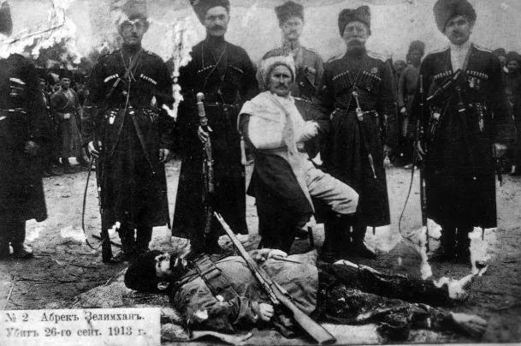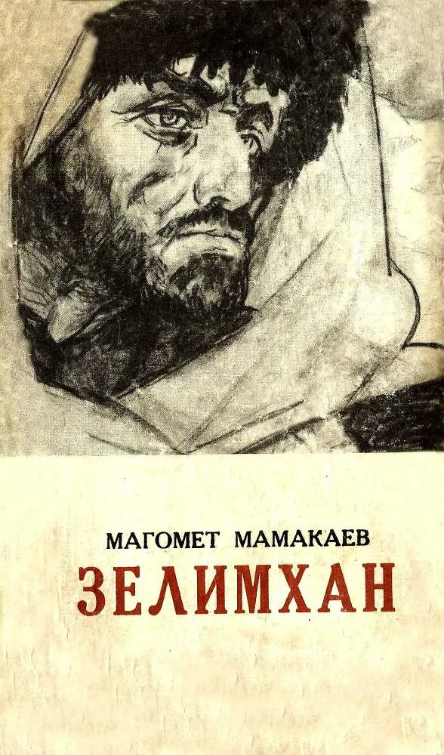
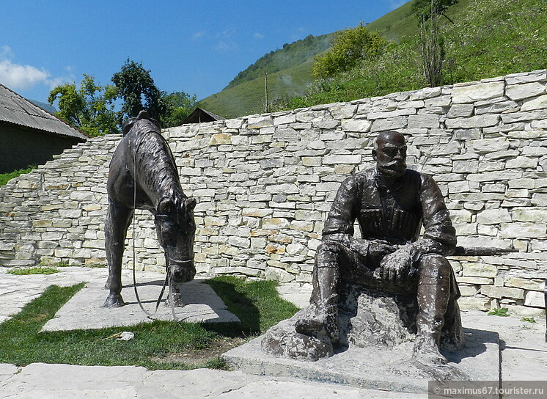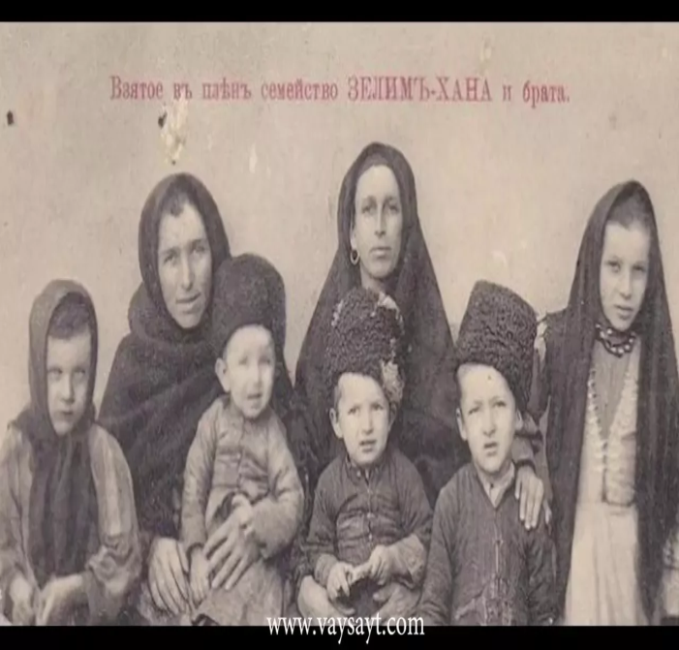

Приложении 5
ВИКТОРИНА «ХААРИЙН Б1ОВ»
Кечйина:
Кхетош-кхиорхо: Катаева Билжан Сулеймановна

1алашо:нохчийнматтацайолушовкъгайтар. Вешан моттларбар, 1амор, цуьнансий-пусар дар-изавайнкъоман г1иллакхаш, оьздангалла, историларар дуй хаийтар.

Д1аяхьаран кеп: тобанашнаюкъахькъовсам.

Къовсамандекъашхой:
1-ра тоба – «Башлам»
2-г1а тоба – «Шовда»
Х1ора тобананшенэмблема а ю, тхьамда а ву.

Д1ахьошволчо:- Де дика хуьлдашун, хьомсаранакъостий! Таханавайцхьаьнакхеттаненанмоттбезар а, бовзар а гайта. Вайнмоттг1иллакхе а, оьзда а бу, нуьцкъала а, мерза а бу. Нохчийнмоттхьалдолуш а, бийцаатта а бу. Шенненанмоттдоггахбезашвоцчунна, Даймохк а безар бац. Цундела, вайнабеза, вай 1амабо вешан нохчийнмотт. Иза ц1ена хууш, к1орггера 1амийна, 1амо луушволчуннадаиманна а сий дан деза. Вайнкъовсам д1аболор вай. Дала т1аьхье беркатейойла! Дуьххьаравовшашка а, кхиэлахошка а маршаллахотту.

Ловзаранкеп:
Д1ахьошволчо:- Хьалхарахаттарду«Башлам» ц1е йолчутобане:
-Вайдехачумехкан ц1е х1ун ю?
Жоп: -Вайдехачумехкан ц1е Нохчийчоь ю.
Д1ахьошволчо:-Нийсабоху. Жопнийса дели.

Д1ахьошволчо:Рог1ера хаттарду«Шовда» ц1ейолчутобане:
- НохчийнРеспубликинкоьртачушахьаран ц1е х1ун ю?
Жоп: -НохчийнРеспубликинкоьртачушахьаран ц1е Соьлжа-Г1ала Грозный ю.
Д1ахьошволчо:: -Нийсабоху. Жопнийса дели.

Д1ахьошволчо:-Дуьненчохьдехачу х1ора къоманшен-шенамоттбелла Аллах1- Дала. Цхьакъамкхечукъомахкъастошкоьртабилгалоцуьнанмоттбу. Сан хаттаришттахирду. Вайкхечукъаьмнех д1а цаоьйтуш, вайнаДалабелларгмуьлхамоттбу?
Жоп: -ВайнмоттНохчийнмоттбу.
Д1ахьошволчо:Нийсабоху. Вайбуьйцургнохчийнмоттбу, вайнохчий долу дера. Нохчийнматтахьвайнадас-нанасхьехарш до, г1иллакхаш довзуьйту.

Д1ахьошволчо:- Сан хаттарду«Шовда» ц1е йолчутобане:
-Даймохкбохарг х1ун ду?
Жоп: - Даймохквайн дай баьхнавайдуьнен чу девлла, 1аш, дехаш а болу мохкбу. Оцуюкъа йог1у: веха юрт, кхийолуярташ, хьаннаш, аренаш, хиш. Изавайдехаш долу мохкбу.

Д1ахьошволчо:Х1ара хаттарду«Башлам» ц1е йолчутобане:
-Мила вуНохчийнкъоманхьалхара президент?
Жоп: Вайнхьалхара президент Ахьмад-Хьаьжа Кадыров ву. Цкъа а вицлурвоцутурпалховуиза, шенса а цакхоош, Даймахкана г1уллакх дина.

Д1ахьошволчо:Нийсабоху. Нохчийнхалкъ, т1еман к1уьрлахь хьере а хилла, ша х1ун дан дезацахуушдисинчухенахь, мохк а, халкъ а т1амах, зуламахларданюкъйихкинабакъволутурпалхо а хилла д1ах1оьттира Ахьмад-Хьаьжа. Дала г1азот къобалдойлацуьнан!

Д1ахьошволчо:Хаттарду«Шовда» ц1е йолчутобане:- Мила вувайнМехкда?
Жоп: - ВайМехкдавуАхьмад-Хьаьжин Рамзан . ШендасАхьмад-Хьаьжас д1адолийна беркатеновкъахькхиамцакъахьоьгушвуиза.
Д1ахьошволчо: -Нийсабоху. Таханашендас д1адолийна г1уллакх д1ахьош, вайнкьомахдог а лозуш, вайнмохкхазбина, Г1аланаш денйина, вайнаберийнбошмаш, ишколашехкина волу МехкдаАхьмадХьаьжи к1ант Рамзан Хьаьжаву.

Д1ахьошволчо:- Хаттарду«Башлам» ц1е йолчутобане:
-Суьрта т1ехь гушергНохчийнРеспубликан х1ост ю. Муьлхачусимволехлаьтташ ю вайнреспубликин х1ост?
Жоп: -НохчийнРеспубликин х1остан х1ара символш ю: нохчийнкъоманбустамангуо, исс маь1иг йолу седа, к1ен кенаш, беттаса, т1еман б1ов, мехкадаьттан б1ов, лаьмнийнбаххьаш.

Д1ахьошволчо: (Х1ора тобанехьалххекечдинасуьрташло).
-ШунахьалхаохьадехкинаНохчийнРеспубликинбайракхандакъошду. Царахбайракхансурт х1отто дезааш. Вайнбайракханбеснийн ц1ераш йаха.
Жоп:НохчийнРеспубликинбайракх- деак1ов дехагата. Байракханлахарчудекъехь- кхаабасахьсийзаш:баьццара.к1айн,ц1ен. Х1ора а бос шен маь1на долушбу.
К1айн сиз т1ехь йолудашо орнамент- нохчийнламастан орнамент ю.
Баьццарчубесанмаь1на- 1алам а, дендалар а
К1айн босс – машар а, дика ойла а,
Ц1ен босс-къонахаллаа,ницкъ а

Д1ахьошволчо: Рог1ера хаттарду«Шовда » ц1е йолчутобане: ц1ераш йахавайнмахкахькхуьучудиттийн.(Хьалххекечдинасуьрташохьадохку)
Жоп:Наж, дакх, поп, балл, мах, бочба1ар, шаптал, хьач.

Д1ахьошволчо:Рог1ера хаттарду« Башлам » ц1е йолчутобане: суьрташ т1ехь гойтучузезагийнц1ераш йаха.
Жоп:баппа, к1айдарг, пет1амат, стела1ад,джасмин, з1амзезаг.

Д1ахьошволчо:-Хаттарду«Шовда» ц1е йолчутобане: -Суьрта т1ехь гуш ерш хьуьнанакхарой ю.Церан ц1ераш нохчийнматтахьяха.
Жоп: Ц1оькъалом, лом, цхьогал, тарсал, ча.

Д1ахьошволчо:Рог1ера хаттарду« Башлам » ц1е йолчутобане:Суьрта т1ехь гушдерш ц1ера дийнаташду. Ц1ерш йахавайнмахкахьдехачу ц1ерачу дийнатийн
Жоп:Уьстаг1,газа,г1аз,бад,етт,говр.

Д1ахьошволчо:Рог1ера хаттарду« Шовда » ц1е йолчутобане: ц1ераш йахавайнмахкахьдехачуолхазарийн
Жоп: кхокха,къиг,аьрзу,хенак1ур,ц1ирц1ирхьоза.

Д1ахьошволчо:Рог1ера хаттарду« Башлам » ц1е йолчутобане:Суьрта т1ехь гуш ерш сагалматаш ю,ц1ераш йахацеран.
Жоп: (зингат, полла, н1аьна, н1анацициг, этмаь1иг, аьнгалха,гезг).
Д1ахьошволчо:Рог1ера хаттарду« Шовда » ц1е йолчутобане:
-ХьалхазаманахьНохчийндоьзалшкахь х1ун пхьег1аш лелошхилла?
Жоп: ХьалхазаманахьНохчийндоьзалшкахьлелош ерш дечиган а, кхийран а, ц1еста а пхьег1аш хилла.

Д1ахьошволчо:Хаттарду«Башлам» ц1е йолчутобане:
- Малахи дохьушмуьлха пхьег1а лелошхилла?
Жоп: -Мала хи дохьуш, лелошхиллак1удал а, баттам а.
Д1ахьошволчо:- Жопнийса дели, ладог1алаш, бераш, к1удал чохьмехкарша хи дохьушхилла, баттамчохьзударшадохьушхилла хи.Баркалла ,бераш,шунадукханохчийнматтахьдещнашдевзаш, шайнмохкбезаш а хилла!

- Кхелахошакъовсадаларан жам1 дар.
- Толамхойбилгалбахар, декъалбар.
- Хьовсархошка, къийсадаларан мах хадош ,дошдалар.

Приложени 6
KОЬЧАЛ:«PEBOЛЮЦИH MУPД ШEPИПОВ ACЛAHБEK»
(ЛакхарчутобанехьдІайахьалеринчузанятинnлaн-koнcnekm)
Iaлaшoнaш:
1.Грaждaнcки тIaмaxxaaмбалap;
2. ШериповАсланбекдоьзалаххаамаш бар;
3.Tyрпaлxо ШepипoвAcланбeквовзийтар;
5. Typпaлxойнcий-лерамбанIамор;
6. Берийндовзаркхиор, дозуш долу къамелкxиор.
ГайтамангІирс:суьрташ, ролик,кехат, клeй,aльбом,седарчий,буденовка.
ЗанятидIaйaxьap
(Гo a бeш, дlaxlyьтту)
Kxeтoш-кxиopxo:
Берашгoнaxгулдели,
Co-xьандoттarI, xьо-cандоттагI
Кyьйгашвовшийнсхьа a лаьцна,
Вовшашнаделакъежapдy!
Доска т1аьхь гoйmусуьрташ: HoxчuǔнРесnyблuкuнДyьxxьapлepчyПpeзuдeнтaн Кадыров Ахьмад-Хьаьжин,НохчийнРесnублuкuнКуьйгалхочун, РоссuнТурпалхочун, Кадыров РамзaнAxмаmoвuчан, нохчийнкъомантурпалхочунШеǔхМансуpан, нохчийнкъомантурпалхочунБенойнБоǔсагlаран, Сuйлахь-БокkачуДаймехкантІемантурпалхочунНурадиловХанnaшuн,mypпалхочунШериnовАсланбекaн.
Kxeтom-кxиopxo:
-Бepaш,xIoкxycyьpтaштІехьбершбевзийшуна? (Ц1ераш йохуьйту.)
-MaссеранйехирийашцІераш? (Цхьаъцавевзиратхуна.)
-Бераш,шунацавевзинаргтурпалхоШериповАсланбекву.
-Вуьйцушхезнийшуна? (Цaxезна.)
- ВовзалаьийшунатурпалхоШериповАсланбек?(Лаьа.)
Kxeтoш-кхиopxoчyндийцap:
- ШуьйтанайуххехьйолчуГатан-Кхаьллаолучуйуьртахьвехаш вара эпсарШериповДжемалдиткъашарахьгерггагочдархохилла. ЦултIаьхьаIедало подпоручик а вина, Веданахьцхьаццакегийрачударжашкахькъахьегнацо.
Асланбек жима волуш, Соьлжа-ГIалаохьакхелхинацерандоьзал. ЦигахьдIайахна
кIентанбералла а.
Нохчийнкъоманайуккъехьоьрсийнмоттхууш а, дуьненанIилмадевзаш а нах кIезгахиларбахьанехьхалкъанатIехьпаччахьанIедалолаттайохарцогуш, шенберашкадешийтинаДжамалдис. Иштта, тайп-тайпанаIилмаIамийна, вайнкъоманкультурехь, исторехьларйитинабуАсланбеканвежарий –Haзapбeк, Денилбек, Заурбек, Майрбек. ЦараххІораммо а шенлаpйитинанохчийнкъоманисторехь. Назapбeкдyьxxьapлepaнохчийндpaмaтуpr, рeжиccер вара; Денилбек - дуьxxьаpлера «Терек» газетан редактор; Заурбек - областанкраеведческимузейндуьххьарлеранохчо-директор; Майрбек юрист.
ЦарахмассарелйоккхаларйитинаргнохчийнкъоманйахьйолукIант-ШериповАсланбек- тІемало, йаздархо, публицист, гочдархо, нохчийнхалкъанбартакхоллараллатоллуш, оцутІехьболхбеш вара.
АсланбекШepиповдyьнeнчyвaьллa 1897-чy шepaн 18 сентябрехь, дІакхелхина 11 сентябрехь 1919-чу шарахь, шенткъе ши шокхачазаволуш.
КІант жима волушдуьйначІогlахьекъалдолушвapa, xьалxхеIeмирацуннаоьрсийнматтахьйеша а, йаздан а.12 шокхаьччаПолтавски кадетски корпусе дешавахийтираиза. ЦултІаьхьа Грозный-гІаларчуреальни училище 5 классeдешадІавелира, шина шарахь, тІехдикадоьшуш, цо и чекъ-яьккxиpa.
XIeтaxьмассо а пачхьалкхашкахьцхьаццаэла вара, хьоладай бара, царнабелхашбеш, халлачохьйуурглаттош, къенІаш болу нах бара. ИшттакхидІабахахьалдацарамискачиймцарабартбира, эладІа а ваьккхина, хьоладайнбахаммассокъечарнадІасабеккъа, нийсойан. ИзакъечийнгІаттам бара.
ДешнаштІехьболх: гІаттам - адам, шайндолчухьолана реза цахилла, гІаттар. ОцутайпанчугІаттамахреволюциoлу.
ДешнаштІехьболх: революци-изацxьанаxIумананбуxepaдуьйнахийцадаларду.
Кхетош-кхиорхо:
-Xьан эр дара, адамгІаьттичахийцаделларгхІундара?(Aдaмuйндaxap.)
Кхетош-кхиорхо:
- Нийсабохуаш, хийцаделларгадамийндахар дара. Бexaчepaн, xьoлaдайнбaxaмсхьа а боккхуш, изакъечарнадIасабеккъа. И керлаІедалуггархьалхаМосквахь даx1оьттира. ЦунахCoвeтaнIeдaлолура. Грозный-гIaлaxьболабелираСоветанІедалдоккхуштІом. СоветанІедалдоккхуш и дІахІоттошболчарехреволюционерашoлyрa.
ДешнаштIexьбoлx: ревoлюциoнep.
-НоxчийчохькерлаІедалдІахІоттошхьалхабевллачарнайукъахь вара Асланбек. СадаІардоцуш, нохчийнйарташка-хула дІасалелаш, керлаІедалнаханапайдехилардуьйцуш,шенмагІарейарташкаракегийрхойхIиттош, болхдІаболийраAcлaнбeкa. ДyьxхьараНохчийнЦIенАрмикхоьллина, цуьнан командир хІоьттинарг вара ШериповАсланбек. Грозный- гІалахьБедийнантІомболабелча, шенармицадоккхадакъалецирацо. ЦолаьцнагІобахьанадолуш Грозный-гІалapамостагIарaвaьккxиpa. ТІаьхь-тІаьхьакъенаш, гIийланашйукъабогІуш, армишорлушйогІураАсланбeкан.
Хьоладайша, шайнбахамдІабалацалууш, луьратІемашболийра. ИшттачуцхьанатІамехь, Жима АтагІаолучуйуьртахь, шендахардІаделиранохчийнкъонахчоШериповАсланбека. Оцудийнахьдуьйнахaлкъaнтуpпaлxовеxашвyнeхандегнашчохь.
«АсланбекдІакхелхинанохчийнкъелладІайаккxа,адамтокхе, паргІатдахийта, революцин толам хилийта. Изашацхьаъвацара. Уьшиттаннаш, бІеннаш бара, йоза-дешарцахууш, шайндахарреволюциндуьхьадІаделларш»,-йаздораЭшба Ефрема «АсланбекШерипов» цІейолчу книги тІехь.
Сада1аран миноташ:
ТІараштуxуш,тIаpаштуxуш,
ГoнaтIaьxxьeдyьйлaло.
ХаьнтIeкуьйгашxIиттаде.
Цxьaъ-cxьaвepзa,
Шиъ-дIaвepзa.
Kxoъ-дIaтala,
Диъ-xьaлaтala.
TIaрaштyxyш,тIapaштyxyш,
ГоннатIаьxxьeдyьйлало.
ЙуxахаьнтІекуьйгашхIиттош,
Когаштохий, кxoccaло.
Kxeтoш-кxиopxo:
-Ткъeшинaшарахь бен дуьненчохь хан цайаьккхинехьa, нохчийнкъоман, йерригРоссинисторехьйокккаларйитинаАсланбека. «Революцинмурд» аьлла, цІейахараАсланбекан.
ДешнаштІехьболx: революционмуpд-нийсанeкъгойтушверг, буxбиллархо.
-Bайнмехкан, къомандозалладуАсланбекШериповнохчохилар. Цуьнансийвайнкъам мел дехадоврдaц.
ДешнаштІехьболх: мурд - шенатІецхьадекхаршдехкина, уьшлардеш, кхочушдешвepг.
Kxoллаpаллинбoлх:
Kxeтoш-кxиopxo:
-Peвoлюционерийнлелошцхьабилгалохилла. Из «Буденовка»олушкоъртатуъллучуфуражкинхьесапехь куй xилла,цуннатІелатийнацІен седа хилла.
Бераш, хIинцаваймассара «Буденовка» т1е седарчилеторду.
(Берашкаболхбойту.)
-Бераш,шунама-хаъара, вай «Нохчийнкъомантурпалхойн альбом» тІехьдІахьошболхбу. ХІинцаоцу альбом тІехьШериповАсланбекналеринаагІокечйийрйувай, цуьнансурт, буденовка, ашкечдина долу седарчийтІе а летош. Реза дyйшy?
- МaшаАллахI, ма хаза кечйинвайхIараагIо. XIинцавайн альбом тІекхинцхьанохчийнкъомантурпалхокхити.
ЖaмIдap.
- Масадоьзалхо вара ШериповДжемалдин?
- Жима волушдуьйна муха кІант вара Асланбек?
- Муха дешархо вара иза?
- ХІетахьхІунхийцамхилираадамийндахаpexь?
- ХІундакъалецираАсланбекареволюцийоккхуш?
- XIунаьллахеташуна, хирдарийшyндaxаpтaxaнacaH-на ирсе, Асланбека а, и санначара а Іедалцахийцинехь?
- Муха сий до вайнхалкъоАсланбекан?
- ХІункерладешнашдевзирашунатахана?
Рефлексийap.
- Хьанахлаьцнадийциравайтахна?

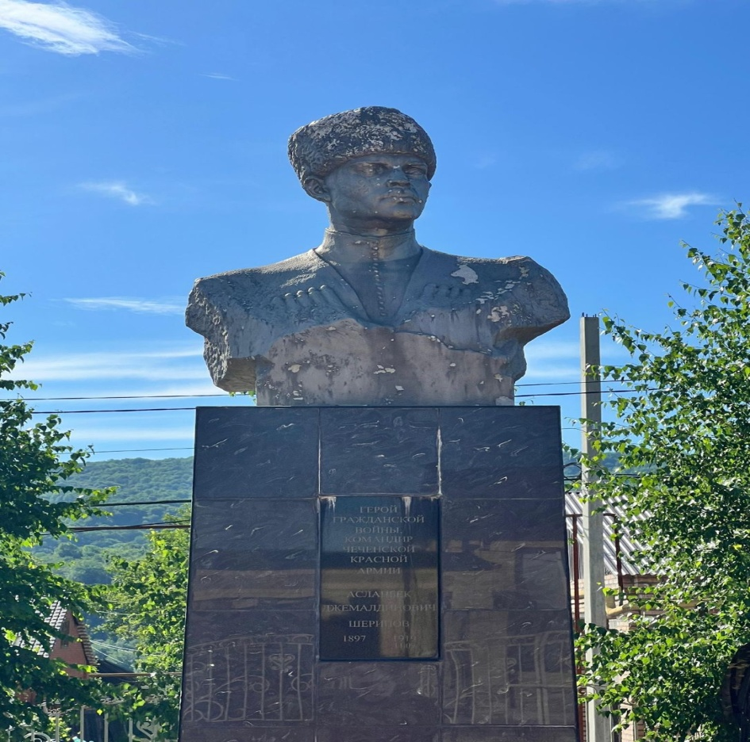

Приложени 7
Коьчал: «Дог майраАдинСурхо»
(Юккъерачутобанехь д1аяхьа леринчузанятин план-конспект)
Іалашонаш:
1. НохчийндІадахначуннатерацхьаццагуллакхашдов-
зийтар;
2. ТурпалхоАдинСурхововзийтар;
3. ТурпалхойнхьуьнаршберашкадІакхачор;
4. Шенхалкьанхьашташнакийчахилар - сийлахь гул-
лакххиларберашкадІакхачор. ВоккханиглараІамор;
5. Ненемарзо ч1агІйар, цунна муьт1ахь кхиор.

Кхечудешарандакьошца з1е: къамелкхиор, хааршкхи-
ор, физически кхиор, исбахьаллинхазаллицакхиор.
Кхетош-кхиорхочодіахьурйолу методически приє-
маш:
1) хазахетийтаранкиртиг;
2) иллинчулацамеладогІар;
3) дешнаштехьболх: йасакх, дин, лай, рагінаш, шуьне
кхайкхар.
4) дийцар;
5) кьамел;
6) «Нохчийнкьомантурпалхойн альбом» техьболх бар;
Гайтаман г1ирс: ролик,суьрташ.
ЗанятидІайахьар
Кхетош-кхиорхо:
- Бераш, хІинцаго а беш, дІах1уьттур дувай, вовшашна
делалуш, де дика деш! (Берашгобина дІах1уьтту, вовшашкахьовсуш де дика до.)
Кхетош-кхиорхо:
- Бераш, хІинцадерригохьаховша.
Хазахетийтаранкиртиг:
Helapx п1елг туху, чувогіужимо кант:
- Де дика хулдашун, бераш.
БерашхьалагІовтту:
- Даллавезийлахьо!
КІант:
- Сан ціеСурхойу. Сан нанасэлирасоьга, и цеАдин
Сурхосанна конах хилийта, сунатиллинайуалла. Ткьа
суна-м цахаьа, АдинСурхо мила хилла. Аш г1о дийрдацарасуна, АдинСурхо муха кьонаххиллахаа?
Кхетош-кхиорхо:
- Бераш, хІуналлахеташуна, годийр дуй вайСурхонна?
Бераш:
- Дийрду, Даламукьалахь.
Кхетош-кхиорхо:
- Сурхо, схьавола, тханберашнайуххеохьахаа. Тахана
вайцхьаьнаболхбийрбу. ТІаккхахуурдухьуна, хьайннанасхьунаСурхоалла, ціехіундатиллина.
Кхетош-кхиорхочундийцар: (Видео-роликгойтуш
д1ахьо дийцар.)
- Бераш, шу школе дахча, шуна к1оргтера девзарду «АдинСурхон, ЭлаМусостанилли». Ткьатахана ас боццачулацамбовзуйтурбушунаоцуиллин. Кийча дуй шу ладогІа?
— ЦхьайуртйиллираэлаМусоста. Иуртйиллинашаваьлча, цуйуртантхьамданашгулбирацо. Гулбелла т1ебахарацуюртантхьамданаш:-АссаламІалайкум, хайэлаваМусост! Хьокхойкхуаьллама-даьхкитхо, йуртантхьамданаш. Хьолаакхойкхурий,хьо тара кхойкхурий?
ЭлаМусостааьлла:
- Ас кхойкхушуьгатехьйоцуйасакхйеха.Ч1ога холчубевлла, гийлайухабирзира и йуртантхьам-
данаш.
Дешнаштехьболх: йасакх - лелошдолчулаттанаш
Т1ера далларицкьэлацадекьар (налог).
- ТаккхадагавеарацарнаАдинСурхо: «Дин дика буцуАдинСурхон, герз дика ду, дог майрадуАдинСурхон. И СурховоьхурвувайСурховиначуцунене», - олуш, бахана. кхечирауьшцуСурхонуьйта.
Коьртаракуйнашшаш кара эцна, гор-берталийгира нйуьртантхьамданаш, неневийхирацараСурхо. Нанасэлирашен канте: «Дег1аха мерзасацарахьайгадехахь, ахьдаккхийдіалолахь дег1аха мерзаса».
Дешнаштехьболх: дин - говр.
АравелираАдинСурхо. Гор эгнатхвамданаш хьалаг1овтийра цо: «Шу даккхий дара-кха, со жима вара-ккаэхь-бехкхетасуна, шу хьалаг1овттийша. Дег1аха мерзаса
соьгавадехахь, ас шуна д1адели дег1аха мерзаса, дог реза вадина, х1ай йуртантхьамданащ», - олуш.
Шайгара г1айга-бала белхийрайуртарчутхьамданаш.К1айн г1овтал йуьйхина, 1аьржа вертадуьйхина, г1ожанметтана тур ловзош, и АдинСурховахараМусостан уьйт1а.ДехардираАдинСурхос, майехахьараахьтехьйоцуйасакхаьлла. ЭлаМусостасжопделла: «Хьоеллайала, х1ай Адийва к1иллу! И ала еарахьо, х1орш техьа х1иттийна? Хьосихайерзалахь, ваАдинва к1иллу! Ас хирдуаьлларигвахилламадаьлла, Ас хирдацаьлларигцахилламадаьлла. Ашсиха
гулъелаш т1ехь йоцувайасакх. Ашсихасхьалолаштехьйоцувайасакх!» Т1аккха лен велира и АдинСурхо: «Хьойеллайолийла, хай элаваМусост! Дада лай хиллахьан, бабавир хиллахьан. Хьуо а лай вухьо, хай элаваМусост. Ахьхирдуаьлларигцахилламадаьлла, ахьхирдацаьллариг
вахилламадаьлла. Хьан дола йирзина и охьара раьг1наш мискачунаханадіасайекьагіурву со кханалерчудийнахь».
Дешнаштехьболх: раьг1наш - аренаш (поля).
- ШолгачуІуьйранна, хаза йо1саннакечвелла, вахараАдинСурхоМусостанраьгінашка. ЭланраьгінашдІаса-йекьна, йуртантхьамданашціахьовсийна, нуьйр г1евлангатовжийна, верташена т1етесна, набарнавижираизаоцураьгІнашкахь.
Дешнаштехьболх: лай - раб.
- Сурхоскастийна и хаза йо1Мусостанайигибохуш,генах духьалтесна, набарахвелира и АдинСурхо. Ваханах1оьтира АдинСурхошавехачукерта, йолхушарайелираСурхо вина нана: «Сан дагнавайезна и бабин хаза йо] МусостанвашасМусостнамайигна, Мусостанвананаловзаргамахьийза. Хьо вина вананавайолхушмахьийза». Т1аккхасихонцавахараСурхоМусостанхІусаме. АдинСурхочохьаваьлча, кегийэлий халаг1евттира, кхуьнгашуьнекхайкхира.Шамецавацйахьогахвац, амманагахьсанна и шенайезашйолу хаза йоїшалуушйеанехьЭлаМусосте, шадавоьду, ицалуушйалийнехь, и йоцушгурвацаьлла, Сурховистхилира. ОцузаманчохьМусостан ваша, Сурхонатапчатохаволлуш, волу, Сурхостапчатохнавожийра. Таккхабабин хаза йоїэцнахараараволучузаманчохь, тапчакхоьссираэлаМусостасСурхона. Цокхоссинчутапчаноластийнавитира иАдинСурхо. ШасихайаккхинатапчатуьйхираАдинСурхосцуэлаМусостана. ВожийрацуАдинСурхос и элаМусост.
Дешнаштехьболх:шуьнекхайкхар - йуургйаакхайкхар
- Шенхазачунускалцашавехачу уьйт1а кхечираАдинСурхо. ТаккхаараелираСурхо вина ванана: «Хьайнйел-
хийнчунвананайелхийнахьовагахь, хьо марша вогіийла,
сан жима ваСурхо! Хьайнйелхийнчунвананайелхозахьо
вагахь, хьо марша мавогийла, сан жима ваСурхо!» - олуш лен йелираСурхо вина ванана. Таккха лен мавелира и А дин ваСурхо: «Берахьдуьйна ас лаьнадуьненанвагиллакх до-хозацаІийнхьотаханлерчувадийнахь. Харабабин хаза йо1 несалхайалий ас», - олуш, лекхачу динара шалахайоссийра и бабин хаза йо!. ШахьалхамахьаьвзираСурхо вина ванана:«Хьосаннавоцу кант вананасмаволда, сан жима ваСурхо, и вичамаваха х1ара латтавахьеша!»
Мерзачубезамца, хазачуойланца и нийса ши накьост сов
хаза дахамахии.
Сада1аран минот:
ХьалагІовтта, д1анисло,
ХиьнаІаш дег1лацало.
Болар де шаьшлаттачохь:
Цхьаь-шиь-кхоъ, цхьаъ-шиъ-кхоъ.
Когаш - белшийншораллехь,
Иштадіа а, иштасхьа а.
Со д1авоьрзу, со схьавоьрзу.
Аса сайнагоматосу.
Дика вай садаь1ира,
Болх дика бийрбувай кхид1а.
Жам1 дар:
Кхетош-кхиорхо:
- Бераш, хазахийтирийшунанохчийншираилли?
- Хьанахлаьцнадуйцуцуиллихь?
- Муха кхета шу «дин дика буцуАдинСурхон, герз дика
ду, дог майрадуцуАдинСурхон» бохучунмаьнах?
- ХундахетараАдинСурхоннаэхь-бехктхьамданаш
шена гор х1иттича?
- Муха кхийтира шу хІокхудешний маь1анах: «Дег1аха мерзасаашсоьгавадехахь, ас шуна д1адели дег1аха мерзаса, дог реза ва дина, хай йуьртантхьамданаш»?
- Нанас муха кхиийна кант хиллаАдинСурхо?
- Шеннанарезайеш кант хиллийАдинСурхо?
- АдинСурхосаннаргшунавевзийцхьа а?
- Бераш, наха лорушхиллийАдинСурхо?
- Хуналлахеташуна, хинцавайнзаманахьлорийиза
Кхетош-кхиорхо:
- Бераш, юха а цкьадагадаийтишашайна, муха дагавеара
АдинСурхойуртарчутхьамданашна? («Дин дика буцуАдин
Сурхон, герз дика ду, дог майрадуцуАдинСурхон»)
- Вайн а АдинСурхонгерзан, динан
сурткарийча, муха хетар дара шуна?
БерашкасуьрташнаюкъаракъастадойтуАдинСурхон
динан, герзансурташ.
Кхетош-кхиорхо:
- Сурхо,х1инца хиинхьунахьайннаннахьо мел ч1ог1а дукхавезашхилла,АдинСурхо муха къонаххилла?
Сурхо:
Хии, Дела реза хуьлдашуна со кхеторна. 1одика йойлашун.
Бераш:
1одика йойла.
Рефлекси йар

Приложени 8
Коьчал: « ТУРПАЛХО НУРАДИЛОВ ХАНПАША»
1алашонаш:
1.Сийлахь-Боккхачу Даймехкан т1амах хаамбалар;
2.Т1еман хенахьхалкьохьегна бала бовзар;
3.Нохчийн турпалхойх, церанмайраллеххааршдалар;
4.Турпалхо ХанпашаНурадиловвовзийтар;
5. Школазхойн патриотически дог-ойлакхиор, Даймахкахдозалла дан 1амор;
6. Г1о дан, накъосталла дан 1амор;
7.Берийн довзаркхиор.

Кхечудешарандакьошца 31е: къамелкхиор, хааршкхиор, физически кхиор, социально-коммуникативникхиор,исбахьаллинхазаллицакхиор.

Кхиорхочо д1ахьур йолу методически приемаш:
1) Дешнаш т1ехь болх: салти, къизалла, б1о, йийсар вира.
2) Къамел;
3) Геокэшинг;
4) Хаттарш;
5) Суртдиллар:
6) Ловзар.
Гайтаман г1ирс:суьрташ, ролик, кехат, клей.
Заняти д1айахьар
Кхетош-кхиорхо:
Вовшийнкуйгашлаца, бераш,
Машаре, самукьнегобе!
Бертахьдахарвайнамарздеш,
Малхбувайга з1енарш кхийдош.
Сакьералуш, серлабуьйлуш.
ВайнДаймохкбуденнахазлуш,
Бераш, бераш, тоха т1араш,
Гайтадегнийншайндаккхийдер.
Шунсинкьерам, ловзар, делар.
ДуДаймехканирсехилар!
Кхетош-кхиорхо:
-Дукхадехийлашу,санхьоменаш,охьаховша х1инца!Шу таханасамукъанеду,дуьненахдаккхийдеш,ирседу.Даимхиллий-те,бераш,адамашишттасамукъане,дуьненахдаккхийдеш?Асшуна байт йоьшурйу,ашлеррина ладог1а.

Байт «Т1ом»
Дийнахь а, буса а
Стигалаш эт1а.
Дийнахь а, буса а
Латтадулелхаш.
Х1ора мел оьккхург а
Моьттуш т1екхета,
Баккхийнашхебаш 1а,
Берашдудоьлхуш.
Хьерейутанканийн, кеманийн гlовг1а.
Гишлош т1е херцашйу,
Х1усамаш йогу.
Т1ом т1омбу, кьинхетам
Цуьнцаца бог1у.
Акхачухалхарехькъизаллайoгly.
Кхетош-кхиорхо:
-Стенах лаьцнайу байт?
-Х1ун гойту автора шен байта чохь?
-Муха гойту автора т1еман сурт?
-Муха кхета шу къизаллабохучудашах?
Керлачудашна т1ехь болх: кьизалла.
Кхетош-кхиорхо:
-Бераш, хьан эр дара аш, муха йувайдехаш долу пачхьалкхан ц1е?

Бераш:
-Российская Федерация.

Кхетош-кхиорхо:
-Нийсабоху, вайдехашдолчу, вайбокххачуДаймехкан ц1е Российская Федерация йу.
Ткьахалх-хьалхацуьпан ц1е Совеский Союз яра. Оцухенахьдуккхареспубликашшена
чохьйолуш, барам боцушйоккхайаравайнпачхьалкх, бертахьдехаштайп-тайпана
къаьмнаш а долуш. Ишттачуцхьанааьхкенанхенахь, сатоссутузаманчохь, массоадам
набаротединчухенахь, ГерманистІеманкеманийн, танканийн, бомбанийи г1овг1aнцa
самадаьккхирадерригадам. ДерригСоветскихалкь г1аьттира т1амна дуьхьал. Нохчаша а лецира т1амехь жигарадакьа. Деа шаре бахбелиракьиза, луьра т1ом. Толам баккхираСоветскиСоюзо.
-Хьаннахаьашуна, х1ора шарахь, 9 майхь, х1ун де дувайдаздийриг?
Бераш:
-Толаман де.
Не1арах п1елг туху. Чу вог1у Салти.
-Де дика хуьлдашун, бераш.
Бераш хьалаг1овтту.
-ДаллавезийлаХьо.
Кхетош-кхиорхо:
-Марша вог1ийла хьо, Салти. Чоьхьавала, охьахаа, бехачуновкахь к1адвелла хирвухьо
Салти:
-Xlaн-xla, ч1oгlа сихаву. Тхан командира цхьадекхар т1едиллина, араваьлла со
Нохчийн т1емалочух,СоветскиСоюзанТурпалхочухНурадиловХанпашехлаьцнахаамкечбеаьлла. Шуберийнбешахь долу берашмулххачу г1уллакхана дика накъостий
хуьлуаьллахезна, веара со, накъосталлаэшна.
Кхетош-кхиорхо:
-Делахь, Салти, хьонийсакхачна. Дера ду х1ара берашмуьлххачу г1уллаххана т1ехь г1о дан кийча. Хьуна а г1о дийрду. Иштта дуй иза,бераш?
Салти:
-Х1ара карта дусоьгахь, кхуьнан г1оьнца вайбанбезаш болу некьхуурбувайна
Кхетош-кхиорхо:
-Делахь х Іета, схьагуллол, бераш, карти т1е хьовсийвай. (Карти т1ехь цхьамзицагайтинанекъашдустанцешна т1е. Х1ора станцитерахьцабилгалйинайу).
-Бераш, стенансуртговайнашена т1ехь терахь «цхьаъ» долчустанцехь?

Бераш:
-Йуртго.
Кхетош-кхиорхо:
-Бераш, оцуйуьртан ц1е Гамиях йу. Иза Дег1астанахь йу. Оцуйуьртакхачавайдахадеза
могашаллиннекъахула (тропа здоровья). Кийча дуй вай? Цкьахьалханекь д1аболалуш
сада1аран гимнастика йийрйувай.
Сада1аран гимнастика.
-Массарамерчухула к1оргге х1аваъчуоза, т1аккха меллашабагахулаарахеца (вдох-
выдох). Ишттакхузза-доьаззадийрдувай.
-Новкьадовлу. Лерринанекъантидамбеш д1адуьйлало. Когаш к1ел хьовса, т1улга т1ехь шаршарнакхерамбу. Ор йа хи долчохьирхъоьккхуш, вовшийнлардеш, д1аг1ур дувай.
Некь хала бу, цунделановкъахь ч1ога тидаме хила деза.
Кхетош-кхиорхо:
-Бераш, вайсхьакхечи Гамиях йуьрта.
Б1е шогерггахьалха, 1924-чу шарахь, нохчийнНурадилан, Г1изарун дозалехь кхоалг1а к1ант Ханпашахилира. Ханпашин ши шодолуш д1акхелхира цуьнан да. Цул т1аьхьа,цхьашодаьлча, нана а дІакхелхира. Кхо к1ант шаьшвисира. ЖимахволчуХанпашинкхо
шо бен дацара. Минай-Тугаййуьрта, шайнгергарчунаханайуххе, д1абахара вежарий. Аьтто
бацара. Ханпашинвоккхахволу ваша ХункарпашаХасавюьртакхелхина вара. Шолг1а
ваша Мухтарпашабалха х1оьттира мехкадаьтталелочу базе, Ханпаша интернате деша
д1авелира. 14 шокхаьчнаХанпашабалха х1оьтира машинистан г1оьнча. Цигара, шен 16шодуьзча,къар а цавелла, Ханпаша Ц1ечу Армевахара.
Кхетош-кхиорхо:
-Салти, карти т1ехь кхид1а некъмичабу, хьовсийвай?
-Бераш, муьлхачустанцедахадезавай? (Шолг1ачу).
Х1ун гошуна шолг1ачу станцехь? (Бомбанашлелхаш, танканашйог|уш).
-Т1аккха, х1ун ц1е хирйу, шунахетарехь, шолг1ачу станцин? (ТІом).
-Нийсабоху. Хьовсийвай (Бераш телевизор халхаохьаховшу).
СийлахьбоккхачуДаймехкантеманслайдгойту.
Кхетош-кхиорхо:
Оцу т1амехь Ханпаша пулеметчик вара. ДуьххьарадуьйнаХанпашабилгалвелирамайраллица, доьналлица, т1едиллина декхаркхачойоллушчекхьдакахарца. Пулеметнивзводан командир хІоттийраХанпаша. Шендуьххьарлерачу т1амехь, 17 шодолчу
Ханпашас, шалазийнаволлушехь, шацхьаммайухатуьйхира т1ебогу немцойнбІо
(войско).
Дешнаш т1ехь болх:бІо (войско).
-Шенпулеметаца 120 т1емало вийра, 7 йийсар вира.
Дешнаш т1ехь болх: йийсар вира (взял в плен).
-БаккхийкхиамашцабилгалвелираХанпаша т1амехь. Шиъорден а йелирацунна. Цунах
лаьцнайаздорагазеташ т1ехь, эшарш, иллешдохура наха.
Ч1огlа буьрса т1ом бара Сталинград (хинца- Волгоград) шахьарнайуххехь. Ханпашин
пулемет соцушйацарайеттачура. Отуш, эгош бара мостаг1ий. Ц1аьххьана схьакхеттачу
мостаг1чун пулеметан х1оано д1акхоьссира Ханпаша а, цуьнан пулемет а. Иза бара 18 шо
долчукьоначуТурпалхочун т1аьххьарлера т1ом.
«Ц1ен Арми» ц1е йолчу газета т1ехь йаздора:
«ВайнМехкансийлаллинкьонах, Кавказанлийрвоцутурпалхо, маьлхан к1ант,
аьрзунашлахьаьрзу, пулеметчик-комсомолец ХанпашаНурадилов. Шенпулеметаца
х1аллак вина 920 немцо, 7 пулемет схьайаьккхина, 12 фашист йийсарелаьцна».
Иза д1авоьллира Мамаев Курган техь.

Кхетош-кхиорхо:
-Салти, карти т1ехь кхид1а некъмичабу, хьовсийвай?
-Бераш, муьлхачустанцедахадезавай? (Кхолаг1чу).
-Х1ун гошуна кхолаг1чу станцехь? (Седа).
-Бераш, седа-изаХанпашинДаймахко дина сийду.
Ханпаша д1акхелхина цхьашодаьлчаНурадиловХанпашинаелираСоветскиСоюзанТурпалхочунц1е.(Слайдашгойту)
-Ленинан орден (1943, веллачултаьхьа);
-Ц1ен Байракхан орден (1942);
-Ц1ен Седан орден (1942);
-Мемориальни т1улг Х. Н. Нурадиловнлерина Мамаев курган т1ехь, Волгоградехь.
НурадиловХанпашиналеринапоштан марка арахицйцира.

ТаханлерачудийнахьХанпашинмедалаш, орденашвайнАхьмад-Хьаьжи ц1арах йолчу
Мемориалансийлаллин комплексе схьаеллагуттаренна.

НурадиловХанпашинаСийлаллин х1оллам х1оттийна Грозный-Г1алахь, кхийолчу
Меттигашкахь а.
Йарташ ,урамаш, театраш, комплексашйуХанпашин ц1арах.
Кинош, романаш, произведенешйуХанпашиналерина.
Азербайджанехьйаьккхина «В семнадцать мальчишеских лет» ц1е йолушНурадилов
Ханпашехлаьцнаисбаьхьаллин фильм.
Хамидов Абдул-Хьамидан «Лийрбоцуш» ц1е йолупьеса,кхиндуккха а.
Сада1аран минот.
Лекхачулаьмнашкахь
Г1амарийн аренашкахь,
ВайнДаймохкларбеш
Салтиву,
Стиглахь а ха до,
Вайнмаршоларйеш
Салтиву.
Дог1а дарах
Ло дилларх
Малхкьегинахьажарх,
Шен дег1 цакхоош,
Вайн доза лардеш
Салтиву.
Дозане г1ур ву,
Халкьмаьршадахийта,
Сох салтихирву.
Кхетош-кхиорхо:

-Салти,карти т1ехь кхид1а некъмичабухьовсийвай?
-Бераш, муьлхачустанцедахадезавай? (Йоьалг1ачу.)
-Х1ун гошуна йоьалг1ачу станцехь? (Седа го,берашго.)
-Седа-иза, вайхьалхама-аллара, сийду.Бераш,х1унда дуишта,шунахетарехь?
Бераш:
-Бераш-уьштходу.
Кхетош-кхиорхо:
-Делахь, вай дан дезаХанпашинсий.
-Йоь1арий цхьанастоьла т1е гонд1а гуллурбу, к1ентий-вукху.
(Столаштехьохьадехкинасурташ, клей, салфеткашйу.)
1.Йоь1аршна т1едиллар:кехаткечдо, т1е марка, сийлаллин т1улг,алзамашлатош.
Дешнаш т1ехь болх:алзам-гвоздика.
2. К1енташна тедиллар: кехаткечдо, х1олламан сурт, Дашоседа,Ленинан орден, ЦІечуБайракхан орден, Цен Седан орден т1е латош.

П1елгийн гимнастика.
Белхийнгайтамбо.
Кхетош-кхиорхо:
-Салти, хьайнакомандиро т1едиллина декхаркхочушдинахь?
-Тханберех, хьо реза воллуш, накъосталлахилинхьуна?
-Салти, хьанДалааьттобойла. Тхоберийнбешаюхадерзадеза. Берашабиначубелхийн
суртдаккхий, д1ахьо командиранагайта. ТханберийнбешахьохайинаТурпалхойн альбом ю. Х1ара суьрташохаоцуйукьадахка д1ахьур ду.
-Реза вуйхьо?
-Бераш, шу дуй реза?
- Іодикайойлахьан,Салти!
Кхетош-кхиорхо:
-Бераш, схьадахкаретерра, могашаллиннекъахулайухагlурдувай.
Жам1 дар.
-Бераш, х1ун хиирашунатаханакерла?
-Муха дара т1еман сурт?
-Мила вуНурадиловХанпаша?
-Муха йараХанпашинбералла?
-Муха т1ом бора Ханпашас?
-Муха сийдираХанпашинмахко, халкьо

Рефлексийар.
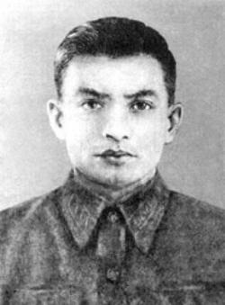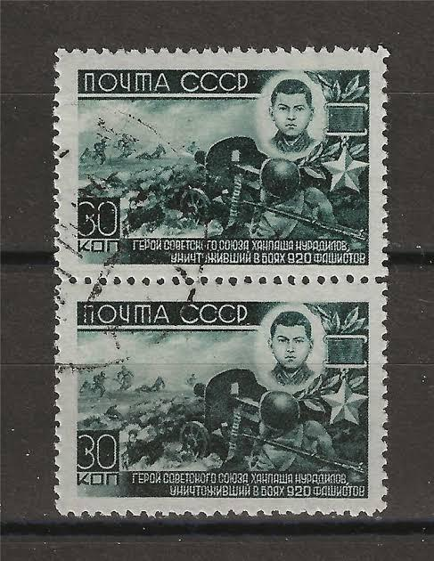
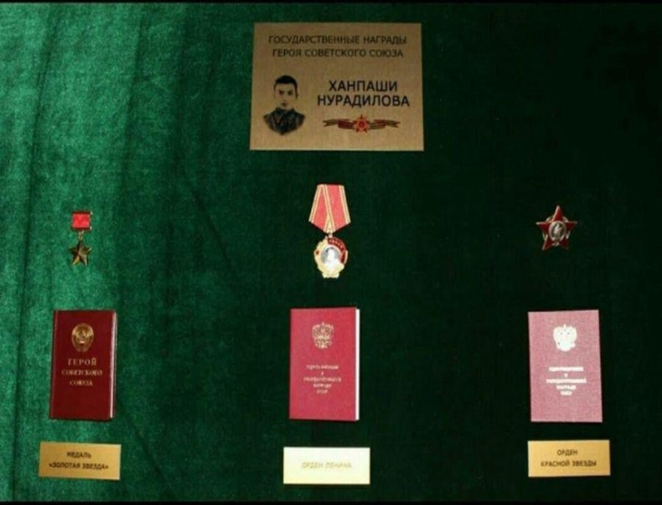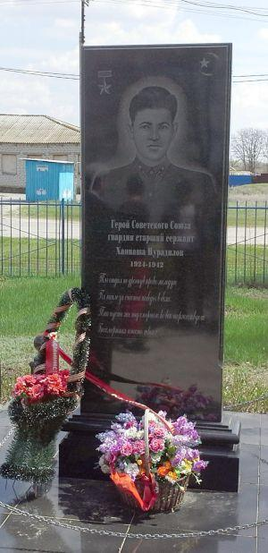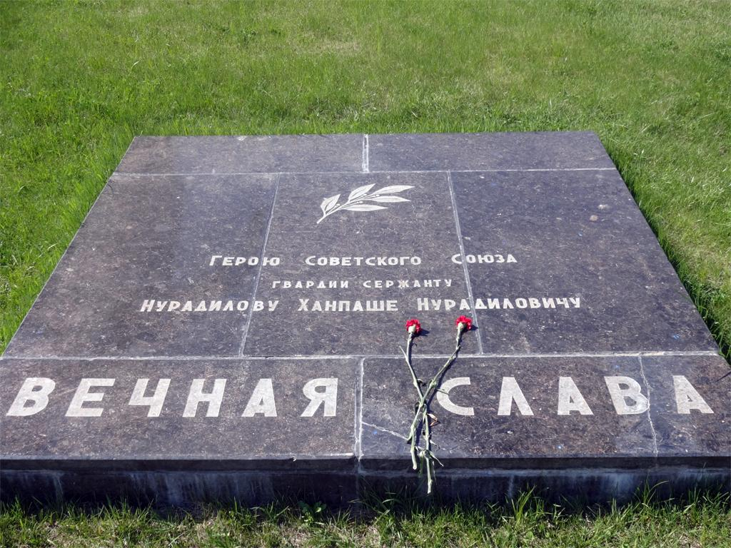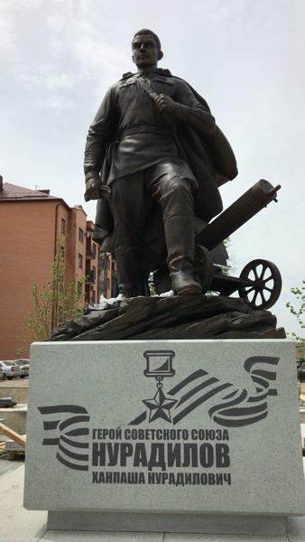
Приложени 9
Кхетош-кхиорхошца къамел:
«Берийн Даймахке, нохчийн матте, халкъе безам кхиор»
Х1оттийнарг:Ибрагимова Хеди Руслановна

«Даймохк - иза цхьа лаьмнаш, хиш, аренаш хилла ца 1а. Даймохк - иза уггаре а хьалха х1окху лаьттан адамаш ду, церан вовшашца йолу оьзда юкъаметтигаш, г1иллакхаш, марзонаш, баккхийчеран хьекъал, 1еламнехан беркате серло, кегийрхойн доьналла, мехкарийн оьздангалла, нахана юккъера нийсо ю». (Муса Ахмадов)
Нохчийн поэташа тайп-тайпачу дешнашца бийцина Даймахке болу безам.
Иса Махмудов:
Вайн латта…
Дайша, ц1ийца хьандина
Вайна хьанал дина,
Хьомсара х1ара латта
Вай хьоьшу атта!
Дайша ца кхоийна ц1ий,
Хилийта кху мехкан сий!
Харцоно хьовзорах готта,
Ницкъ хилла лекха б1ов йотта!
Дайша говза 1амийна вай,
Сий дан кху лаьттахь мел деха вай.
Йамартло эшийна бакъонна г1атта,
Халоно мел цестарх ца къарлуш латта!
Нурди Пашаев :
Дезна суна лекха лаьмнаш,
Лаьмнех дуьйлу шовданаш.
ЦIена Iалам, юькъа хьаннаш,
Сан Даймехкан аматаш.
Езна Iуьйре, нуьрах йогу,
Екхна сийна стигланаш.
Ийман, ислам, ихьсан долу,
ГIийла, миска адамаш.
Лаьа даима ирсе гойла,
Оьзда, гIилкхе нохчийн къам.
Дала цунна хьуьнар лойла,
Йаккха ирхе, баккха лам.
Винчу махке йолу марзо,
Йийца, дилла меттиг яц.
Дено-дено кхуьу, хазло,
Цуьнца дуста хIумма дац.

Ненан мотт - иза дахаран хазна ю. Нохчийн маттах лаьцна воккхачу 1илманчас, Кавказан этнографа, академика Петр Карловича Услара ша йазбинчу 1илманан балха т1ехь кху кепара йаздина: «Нохчийн мотт ч1ог1а къен хетар даржош берш цунах цхьана а кепара кхеташ боцу нах бу. Мелхо а и мотт, шен г1оьнца адаман ойланан уггаре к1оргера аг1онаш а йийцалур йолуш, ч1ог1а хьалдолуш бу».
Мотт боцуш хуьлийла йац къоман культура а, литература а, истори а, г1иллакх а. «Мотт бу- къам ду, мотт бац- къам дац»,- аьлла нохчийн литературан бухбиллархочо Бадуев Са1ида. Ч1ог1а нийса аьлла дешнаш ду уьш, х1унда аьлча маттаца йоьзна ю адамийн йерриге а марзо, гергарлонаш, йукъаметтиг, йахь, эхь, сий, г1иллакх, оьздангалла. Мотт д1абаьлча цуьнца д1айовлу культура а, ламасташ, ткъа иза д1айаьлча къам а д1адов.
Жима чохь дуьйна берийн (школазхойн) патриотически дог-ойла кхио йеза.
Берийн Патриотически дог-ойла кхиоран 1алашо: Даймахке, нохчийн матте, халкъе, культуре безам кхоллар йу.И 1алашонаш кхочушйо занятешкахь а, берийн ловзаршкахь а, мероприятешкахь а.
Берийн патриотически дог-ойла кхиоран коьрта методаш:
-суьртийн гайтам;
-кхетош-кхиорхойн дийцарш;
-1алашонан доладаларш;
-къамелаш Даймахках, халкъах ,къоман исторех лаьцна;
- видеороликаш, презентаци гайтар;
-аудиозаписе ладог1ар;
-байташ 1амор;
-халкъа барта кхолларалийн произведенеш лелор(кицанаш,аларш,туьйранаш,эшарш ,ловзарш).

Масала
Кицанаш
Вина мохк мазал мерза бу.
Дикачу пхьидо шен 1ам хестабо.
Мехка доцчу иэро пхьагал ца лаьцна.
Нехан махкахь эла хуьлучул, шен эвлахь лай хилар тоьлу.
Ц1ийнах идда бежана берзан бага дахна.
Ц1ийнах идда бежана не1арца дайна.
Шен ненан сий лардечо- Даймехкан сий а лардийр ду.
Шен ц1а - ц1ен ц1а.

«Маттах лаьцна байташ»
Джанаралиев 1имран
Шаьлта – иза къонахийн мотт бу,
Хьаьнг-хьаьнге бийцалуш боцуш,
Иштта бу сан ненан мотт а,
Хьам-хьамма бийца хьакъ боцуш.
* * *
Г1ала яккха со ца воллу, –
Цул ч1ог1а ду адаман дог…
Ирчу дашца ца даккхалахь,
Тоьпе-м и ца даккхало.
* * *
Воккхаве со хьуна хуъчу
Кхечу къаьмнийн меттанех,
Хьайниг бицбеш, 1амо дезна
Уьш хьуна ца моьттинехь.
* * *
Байхаджиев Зайнди
Шаьлтанал ира ду дош вайн,
Шаьлтанал дера бу мотт вайн.
Дукъанза дисна са вешан
Вай дукъа хьийзадо ваьшша…
Дош ду вай шайха д1овш даккхал,
Дийнна къам маьттаза даккхал,
Къонаха собарах ваккхал,
Ваьшна чохь дисна са даккхал.
* * *
Эдильсултанов 1абаз
Кхиош г1иллакх, дуза дог,
Оьзда баккха боккху ког.
Дерриг де ахь, лелош чот:
Бедар, амат, буьйцу мотт!
* * *
Мамакаев Мохьмад
Шен ненан мотт халкъо,
Сий ойбуш, 1алашбахь,
Цу халкъан парг1ато
Цхьаммо а хьошур яц.
* * *
Хьан бах хьо, сан Даймохк, яханчу хенахь,
Йоза а хьайн доцуш, б1арзбелла баьхна?
Къийсамо аьгначу хьан т1улган белшахь
Гуш ду-кх яздина сан дайшка кхаьчнарг…
* * *
Сулейманов Юсуп
Башха дац со кхалхарх
Ломахь я арахь,
Тезетахь 1аьржа-к1айн
Къеста ма бе.
Амма сох кадамбе
Сан нохчийн маттахь,
И безаш ца хиллехь,
Геч а ма де.
* * *
Сайдуллаев Хьасан
…Дахарехь уггаре коьрта
Муьлха ду со ваьхна де?
Даймехкан сий ойуш, доггах
Ас илли яздина де.
Даймахках,къонахойх лаьцна байташ
1)Сан хьоме Нохчийчоь
Сан ирсе Даймохк
Хир бац кху дуьненчохь
Хьол хаза цхьа мохк.

2) Хьомсара сан Даймохк
Сой ирсе хета,
Хьо мел бу,вехаш ву
Дуьненчохь со!

3)Малхана дуьхьал йирзина лаьтта,
Г1ала х1етахь шех дайъинарг дов.
Моьттура и г1атто ницкъ хир бац атта.
Ткъа х1инца-м кхуьуш ю-Сан Нохчийчоь!

4) Даймохк бу хазаллин нур хила лепаш,
Дог-дика шен амал кхийдайеш тхоьга.
Ша маьрша яккхарна,к1ентарша лепаш,
Баркалла бохуш ю, сан хьоме Нохчийчоь!

5)Тхан маьрша ойланаш хьан ц1арца йог1у,
Тхан дуьхьа яхалахь, дехар ду хьоьга.
Кхин хьан дог ца дохош, массара оха,
Ларйийр ю, сий долу тхан хьоме Нохчийчоь!

6)Я Аллах1, тхан Дела,
Тхо г1ийла лайш ду хьан.
Халкъ, бала боьссина,
Б1арзделла хьийзаш,
Ахь орцах ваийтира
Сийдолу Ахьмад-Хьаьжа.
Шен са ца кхоадеш,
Турпалхо г1аьттира.
1ожаллин багара
Нохчийн халкъ даьккхира.
Амма и ца лайра
Цу Делан мостаг1чо,
Даймохк а, шен халкъ а
Кехатех хийцинчо.
Ахь дина диканаш
Дицдина дехар дац.
Хьан некъахь къахьега
К1ордор дац цкъа а.
Хьан г1азот къобалдар,
Я Аллах1, доьху,
Ахьмад-Хьаьжа, Сийдолу
Хьалхара Паччахь!

БЕРИЙН ЭШАРШ

1.Цицко пондар лекхира,
Дахко вота туьйхира,
Асет хелхаелира,
Дудас зуда ялийра.

2. Пису, пису — доккха ду,
Нур-Бакъи цул месал ву,
Там бара ц1ахь воцуш со,
Вай т1о биъна хила цо.

3. Цхьогалан йиш
— Долахьа, цхьогал,
Долахьа,цхьогал,
Луларчу юьрта
Бецийн маьънаш
Лечкъо г1ор дара вайша.
— Дог1ур-м дара со,
Дог1ур-м дара со,
К1айн куй болчу
Нохчийн к1анта
Хьесийн т1ергаш
Туьйсар яцахь,
Мажар тоьпаца
Лоьцар дацахь,
Базара туькнахь
Кхозур дацахь.

-Тахана шуна йовзийтинчу берийн патритически дог-ойла кхиоран методаша г1о дийр ду, Даймахке, нохчийн матте, халкъе безам кхиорехь
БУКЛЕТ «АГАНАН ЭШАРШ»

1. Дуьйшуш, г1оза дийшараш,
Г1оттуш, г1оза г1овттараш,
Дийшалаш, дийшалаш.
Кегий к1орнеш, дийшалаш.
Дала дахадойла шу.
И долу г1а санна,
Дала дебадойла шу,
Дийшалаш, кегий к1орнеш.
2. Д1адижа, сан бер,
Д1адижа, сан бер,
Ас наьнька лаьцна хьуна:
Мох, малххий,аьрзуй.
Аьрзу ц1а д1аяхара.
Лам т1ехьа малх лечкъира,
Кхо буьйса д1аяьлчи,
Мох шен нана йолчу бедира.

3. Ма хаза ю буьйса,
Мела мох хьоькхуш,
Екхначу стиглахь
Седарчий ловзуш.
Корах чухьоьжуш,
Хьо ма серладолу,
Бетаса, делало,
Д1адижа, боли-лу,
Ламанан басенца
Мохаца техкаш,
Попано йийшийна
Шоршалан к1орнеш.
Мокхачу берда т1ехь
Йижина к1орни
Сема сай 1уьллу бах,
Д1адижа, боли-лу.
Т1ахъаьлла хир ву хьо,
Ц1оькьалом санна,
Кьовсамехь тор ву хьо,
Догмайра нохчо,
Алалай, балалай,
Д1адижа, боли-лу.

4. Чен чабол эцна,
Берзан йорт етташ.
Хьан нана йог1ур ю,
Д1адижа, к1орни.

5. Хаза йина мамас,
Шена йина мамас,
Буса ловзон йина ю,
Дийнахь хьаста йина ю.
Шена хаза йина ю,
Шена дика кхаьбба ю,
Сайна кхаба йина ю,
Суо кхабийта кхиийна.
Сайна кхаба йина ю,
Суо кхабийта кхиийна.

6. Дита, дита нанин к1орни,
1адда дита нанин к1орни,
Мотт к1еда беза нанин к1орнина,
Наб хаза кхета нанин к1орнина.

7 Дижалахь, жиманиг,
Мерзачу набарца,
Г1атталахь, жиманиг,
К1оргечу хьекъалца
Мерза наб кхетийла
Жимачу к1орнина.
8. Дижалахь, бабиниг,
Дижалахь, дадиниг,
Мерзачу набарца
Дижалахь, дикан
Приложени 10
Берашца къамел:
«Нохчийн Республикан Машаран де»
Х1оттийнарг:Ибрагимова Хеди Руслановна

16-г1а апрель Нохчийн Республикин Маршонан Де ду, аьлла, д1акхайкхийна 13 шо кхечи. И вайн коьртачех долу деза де мичхьара схьадаьлла, муха хилла ду?

1999 шарахь вайн махкахь террористашна дуьхьал долу низам (КТО) дара х1оттийна. Иза д1адаккхаран 1алашо йолуш Нохчийн Республикин Куьйгалхочо Кадыров Рамзана боккха болх бира. КТО-н низам д1адаккхар бахьана долуш, республикехь болх бан йолайелира пачхьалкхан 1едалан а, урхаллин а институташ, экономикин, социальни сферин а бакхий аьттонаш бира.
Россин Президента В.В. Путина Нохчийн Республикин Куьйгалхочун белхаш а, кхайкхам а тидам боцуш ца битира. Цунна гуш дара Кадыров Рамзана шен ден Ахьмад-Хьаьжин некъа т1ехь хьоьгуш долу къа а, бохуш болу кхиамаш а. Цундела цо республикехь долу хьал Рамзанан кера д1аделира.
Т1аккха д1айолайелира республикехь г1ишлошйаран «бум» а, социальни сфера айъар а, террористашна дуьхьал беш болу къийсам ч1аг1бар а.
Оханан йалхийттолг1а де Нохчийн Республикин Куьйгалхочо шен указаца деза де а, балхара мукъа де а, ду, аьлла, билгалдаьккхира.
Нохчийн Республикин Хьалхарчу Президента Кадыров Ахьмад-Хьаьжас (Дала г1азот къобалдойла цуьнан) ч1ог1а сатийсина, лардина, и бахьанехь шен са д1аделла де, ду иза. Республикин Куьйгалхочо Кадыров Рамзана шен дас д1адолийнарг кхиамца чекхдаьккхира.
Цу дийнах лаьцна Кадыров Рамзана аьллера: «И ч1ог1а доккха де ду – дуьнена йукъара терроризмана т1ехь толам баккхар. Тахана дуьйна вай республикин керла истори йолало. Вай дуьненна а хаийтира, ваьш Росси ларйан доьналла долуш дуй а, вешан культура, 1адаташ цхьаьнгге а х1аллакйойтур йоций а. Вешан къоман йахь ларйина вай. И исторически сацам бахьана долуш, вайн регион машаран, социально-экономически кхиаран новкъа йелира».

Приложени11
Муниципальни бюджетни школал хьалхара дешаран учреждени
«Гуьмсан муниципальни к1оштан
Хошкалда йуьртан «Берийн беш №1 «Улыбка»

Сценарий «Йоврйоцу ц1е»

( лакхара тоба, 5-6 шо)



Кечйинарг: Син1аткъаман говзанчан
кхетош-кхиорхо Ибрагимова Х.Р.

Хошкалда 2025шо
Коьчал: «Йоврйоцу ц1е» (Толаман де)

1алашо:Сийлахь-Боккхачу Даймехкан т1амах хаам балар;
2.Т1еман хенахь халкъо хьегна бала бовзар;
3.Нохчийн турпалхойх, церан майраллех хаарш далар;
4.Школазхойн патриотически дог-ойла кхиор, Даймахках дозалла дан 1амор.

Деза де даздаран д1ах1оттам.
Минусовка «Даймохк» (Паскаев Рамзан) пенара т1ехь гойтуш суьрташ (йа ролик) йу

1. Д1ахьошверг:Салам-Маршалла ду шоьга хьоме лераме хьеший, хьомсара белхан накъостий, сан хьоме, хаза бераш!Таханлера х1ара вайн цхьаьнакхетар лерина ду , вайн къоман, Российн уггаре а дезачу денойх цхьаъ - Дуьненан Шолг1ачу т1амехь толам баьккхина де ду,Толаман де,х1ора а шеран х1у- тосург (май) беттан 9-чу дийнахь фашистийн Германина т1ехь Дуьненан Шолг1ачу т1амехь толам баьккхина де даздо таханлера вайн мероприятий царех ца1 ю. Толаман дийнан мехалалла йовш яц, иза вай даздина ца 1аш Россин халкъо даздеш ду. Россин президента, Путин Владимира 2025-гӀа шо Даймохк ларбархочун шо ду аьлла дӀакхайкхийна! Къаьсттина маьӀна долуш бу и хилам, къаьсттина Сийлахь-боккхачу Даймехкан тӀамехь толам баьккхина 80 шо кхачар . Даймохк ларбархочун шо вайн мохк ларбиначарна сий-ларам бина ца Ӏаш, кегийрхошна шайн историх а, культурех а дика кхета аьтто хилар ду. Мехала ду керлачу тӀаьхьенашна шайн дайша лелийна хьуьнарш хаар а, царех дозалла дар а. Патриотизм а, историн лерам а бу вайна кхане дӀахӀотто гӀо дийр долу мехаллаш, дӀайаханчу заманан тӀе а тевжаш.
2. Д1ахьошверг:Росси вайн массерана Даймохк бу. Цуьнан оьмарехь дуккха а тIемаш хилла. Даймахкана орцах бевлла, шайн синош ца кхоош, майралла гайтина кху махкахь дехачу тайп-тайпанчу халкъийн кIенташа.Т1еман хьалхарчу деношкахь дуьйна шайн лаамца Нохч-Г1алг1айчуьра дукха кегий нах бахана т1ам т1е. Цигахь шайгара доьналлаа, майралла а гойтуш, шайн къоман сийалардеш, чекхбевлла уьш.
Уггаре а дукха турпалхой гучубевлла Сийлахь-боккхачу Даймехкан тIамехь.. Царах дукхаберш хьалха цкъа а герз буйна лаьцна а ца хилла, т1еман г1уллакх девзаш а ца хилла. Амма цара т1ом бина, цахуург т1еман аренашкахь 1ама а деш, хьалхарчу деношкахь дуьйна тоьллачу т1емалойн маг1аршка д1а а х1уьттуш. Шайн къоман сий ойъуш, шайгара йоккха майралла гойтуш, т1ом бина нохчийн т1емалоша: Нурадилов Ханпашас, Идрисов Абухьаьжас, Магомед-Мирзоев Хаважис, Дачиев Хансолтас. Даймехкан Сийлахь-боккха т1ом чекх а балале Советски Союзан Турпалхочун сийлахь ц1е елла царна.
1.Д1ахьошверг:Ткъа цхьаболчарна Турпалхочун ц1е т1ом чекхбаьллачул т1аьхьа елла царах дукхах берш кхелхинчул т1аьхьа. Иштта Советски Союзан Турпалхочун ц1е елларш бу: Висаитов Мовлид, Абдурахманов Канти, Узуев Мохьмад, Умаров Мовлди.
Баккхийчара дуьйцуш дукха хезна оцу турпалхойн истореш. Вайн нохчийн халкъан даима а хилла турпалхой. Царах цхьаъ ву Нохчийн Республикин хьалхара Президент, Россин Турпалхо Кадыров Ахьмад-Хьаьжа(Дала г1азот къобалдойла цуьнан)Тахана вай маьрша дехаш хилар, цунах даьлла беркат ду. Нохчийчоьнна угаре а оьшучу хенахь, гучуваьлла турпалхо ву Ахьмад-Хьаьжа. Иштта, цуьнан кIант, Нохчийн Республикин Куьйгалхо Россин Турпалхо Кадыров Рамзан а ву шеен дас дIаболийна некъ дIахьош, нохчийн халкъан дуьхьа доггаха къахьоьгуш.
2.Д1ахьошверг:Иштта Хошкалда йуьртахоша лаьцна1941-1945 шерашкахь Даймехкан Сийлахь-боккхачу т1амехь дакъа.Т1ом т1е вахна вездкъе берх1итта ( 98) къонаха, царах кхузткъе пхъианнах (75) таханлерачу дийнахь хилларг х1ун ду ца хаьа. Царах ткъе кхоъ (23) ц1авеана шайн йуьрта. Цареха карарчу хенахь цхьаа дийна вац.
Заманоа, цамгарша а, вайна йукъара д1ахьо и яхь йолу къонахий. Делахь а, вай церан массеран а сий до, уьш вайна дагахь а лаьтта, дукха а беза. Вайна хаьа, таханлера парг1ато а, машар а вайн пачхьалкхехь хилийтархьама цара буьрсачу т1амехь шайн дахарш ца кхоинай. Беза а, боккха а мах бела цара халкъана Толам баккхархьама. Нохчеха, г1алг1айха Даймехкан Сийлахь бокхачу т1амехь 2300 б1аьховелла. Иштта эшамаш кхечу къаьмнийна хилла. Вайна бицлур бац сийлахь ветеранаш, дицлур дац цара гайтина хьуьнарш а, доьналла а.

1. Д1ахьошверг: Слайдаш гайтар йуьртара ветераний.
(с. Кошкельды 1941-1945гг)

Тхан жимачу йуьртара 100 сов стаг вахара т1аме. Царах 23 стаг чевнаш хилла а, заьӀап хилла а вирзина шаьш винчу йуьрта. Тахана царех цхьа а дийна вац. Уггаре жимахволчу тӀемало-юьртахочун хӀетахь 17 шо дара (Эльгериев Селимсолт).

Гичикаев Абдулвахид 1916г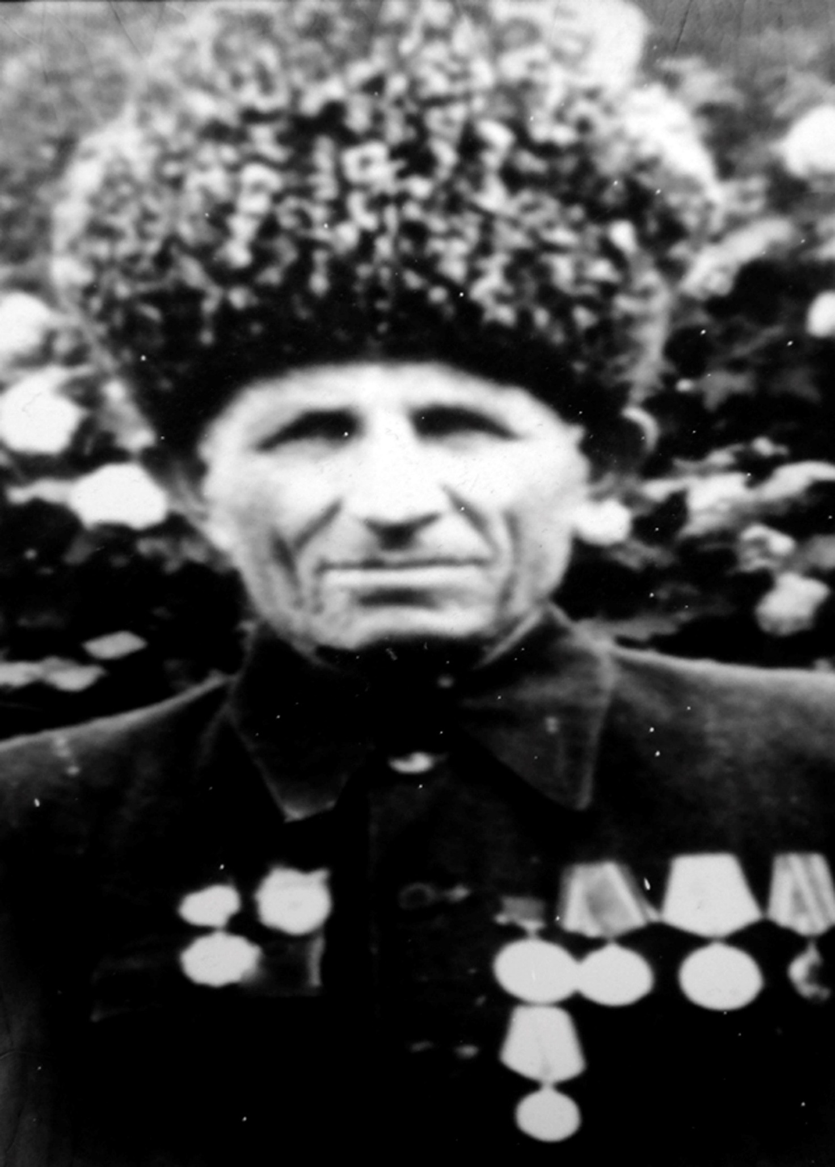

Висингериев Абдулла 1920г
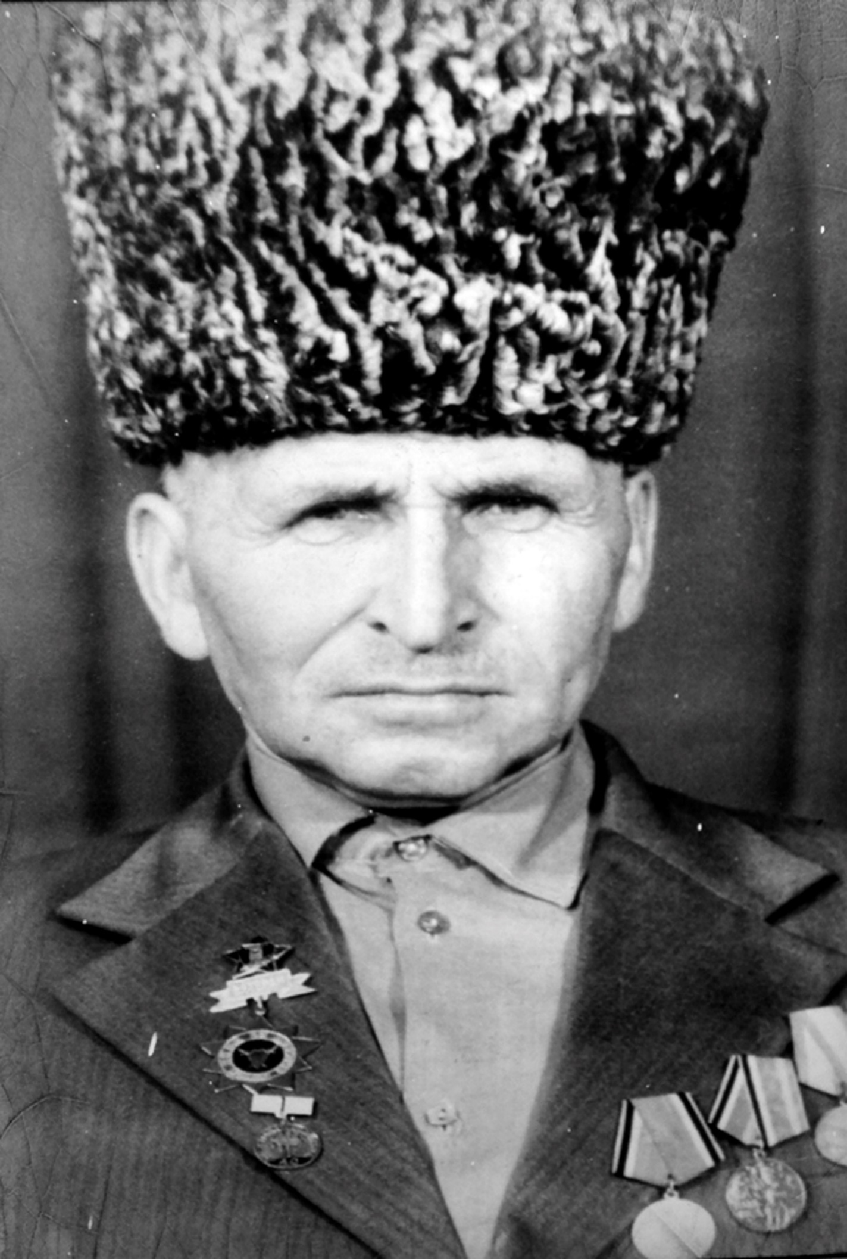
Баймурадов Баудди 1917г
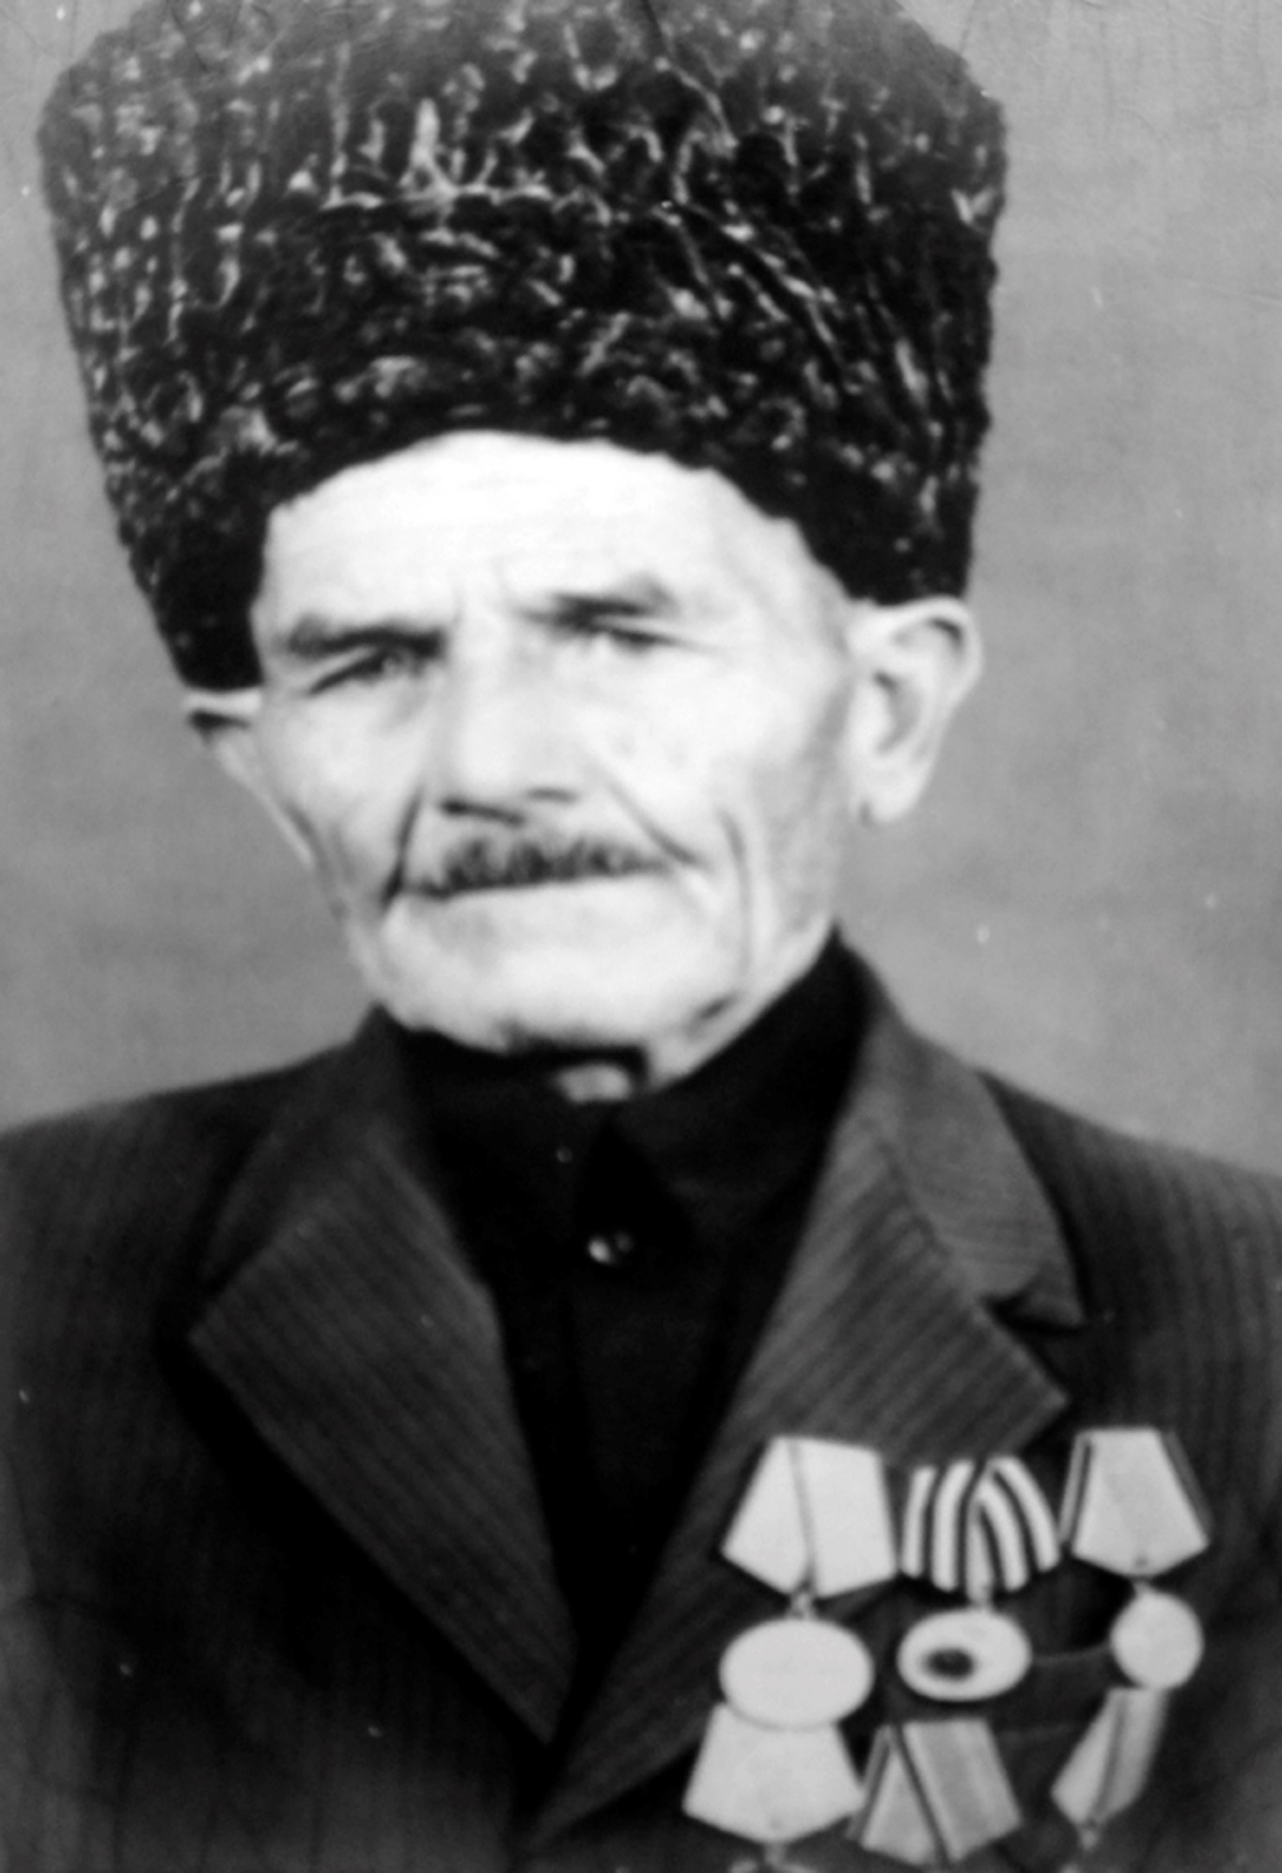

Байгериев Адам 1918г
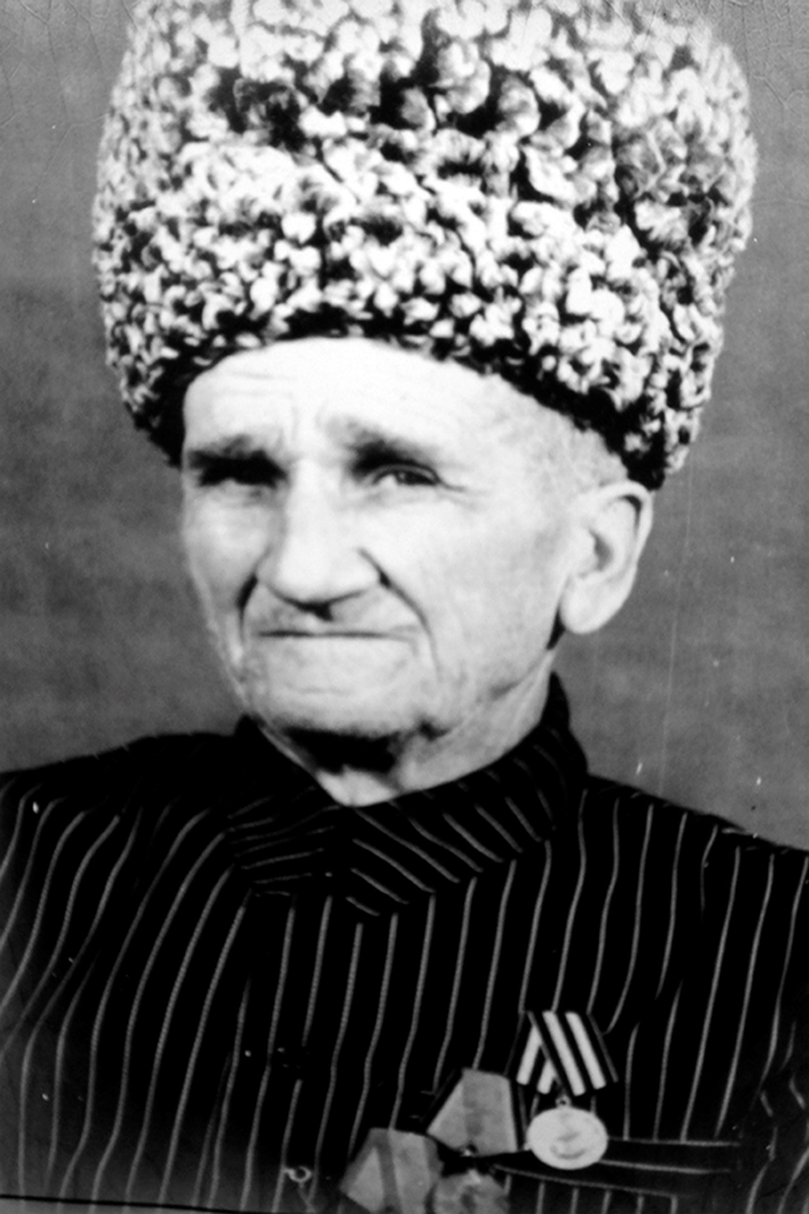

Салтагериев Сайд-Усман 1917г
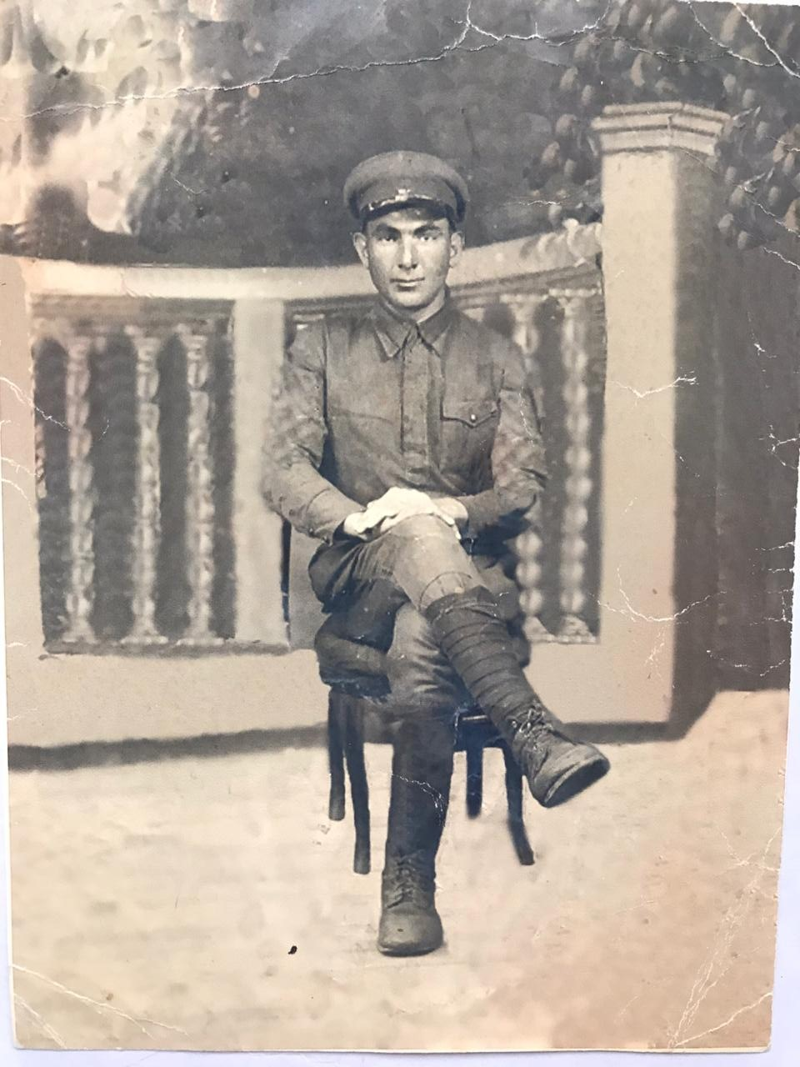
Нукуев Магомед 1917г
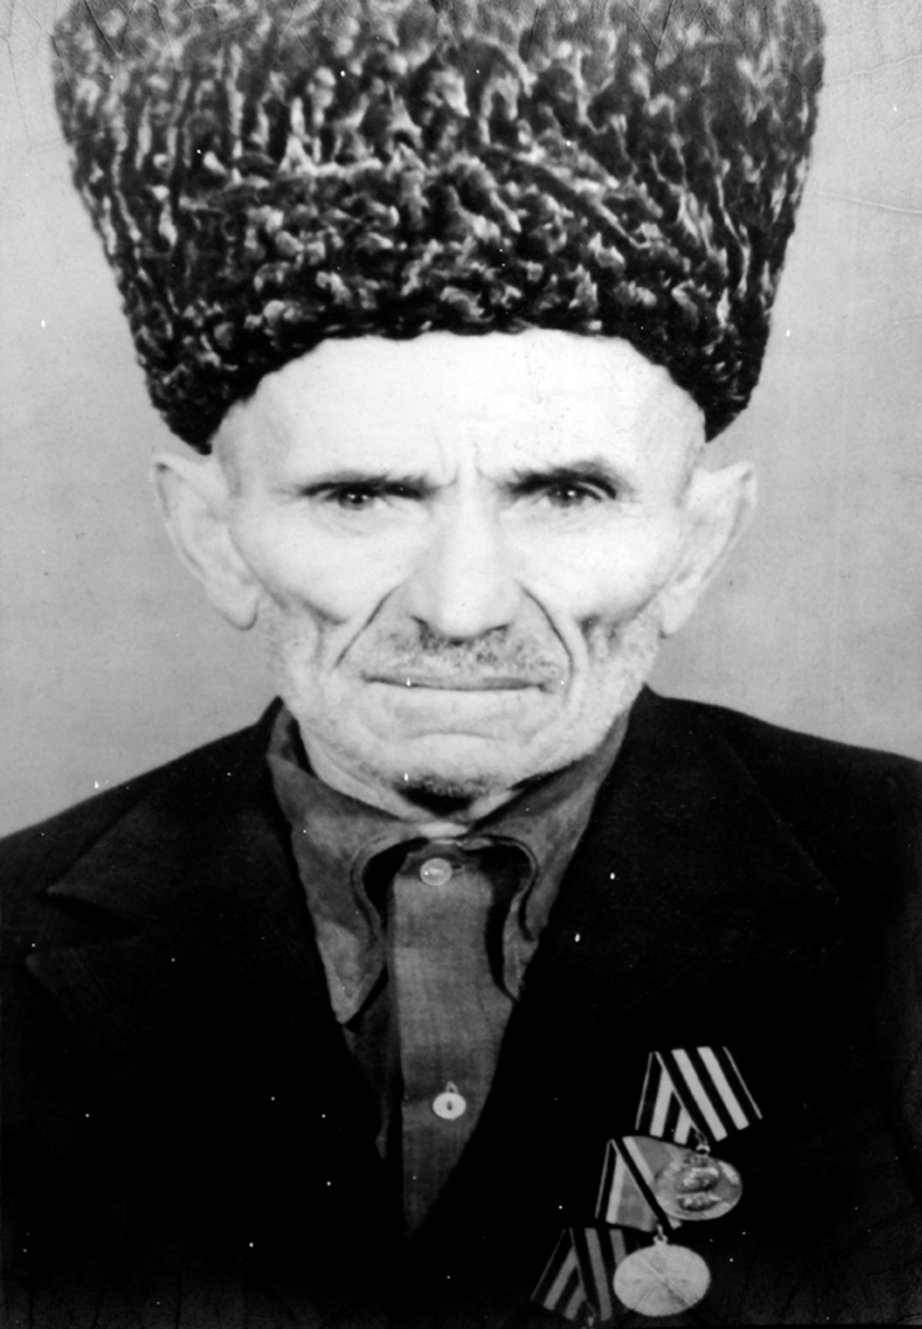
Масаев Дага 1910г
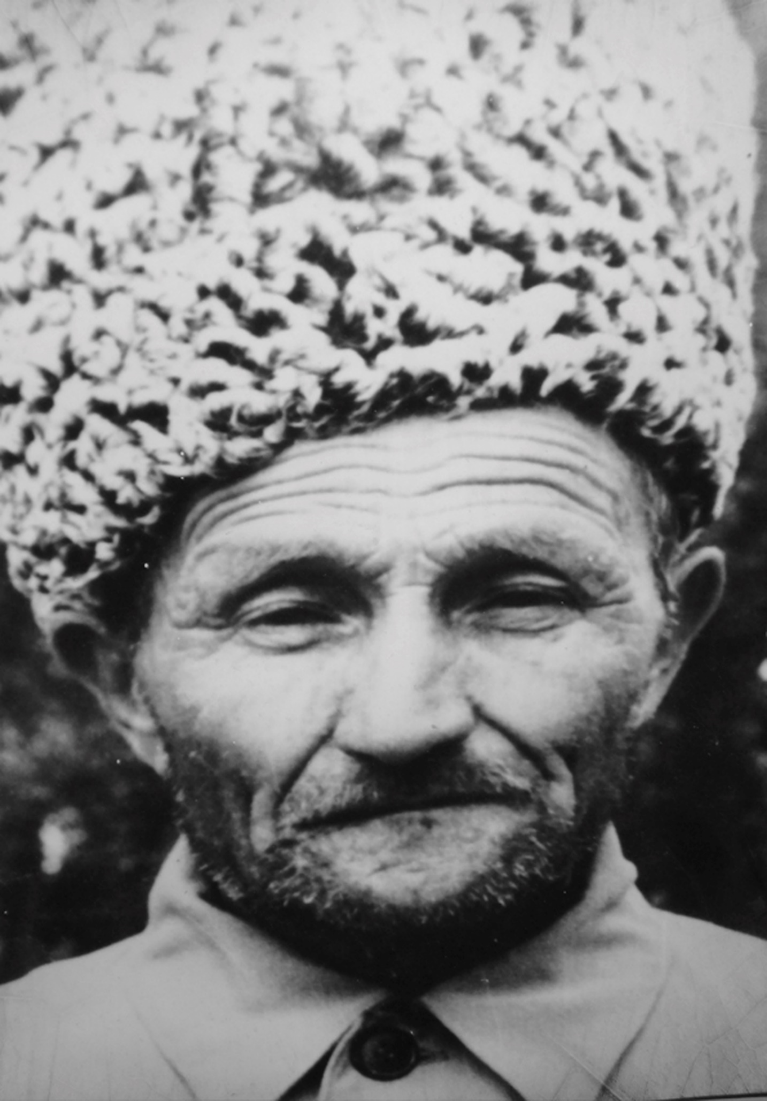
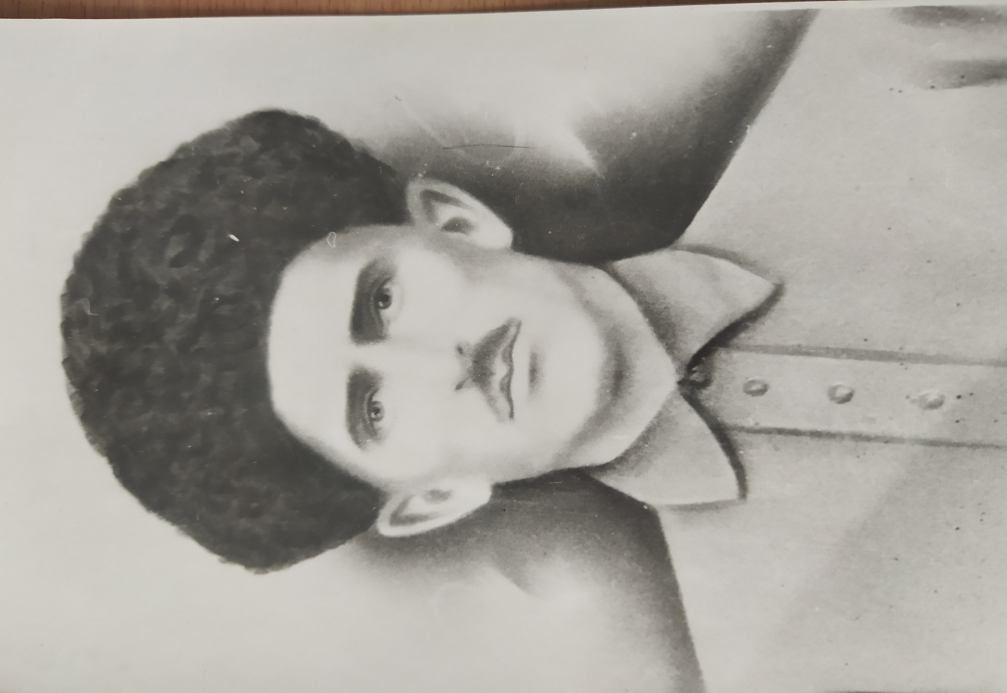
Темирсултанов Гезихаджи 1906г

Сумбулатов Абу-Али 1924г
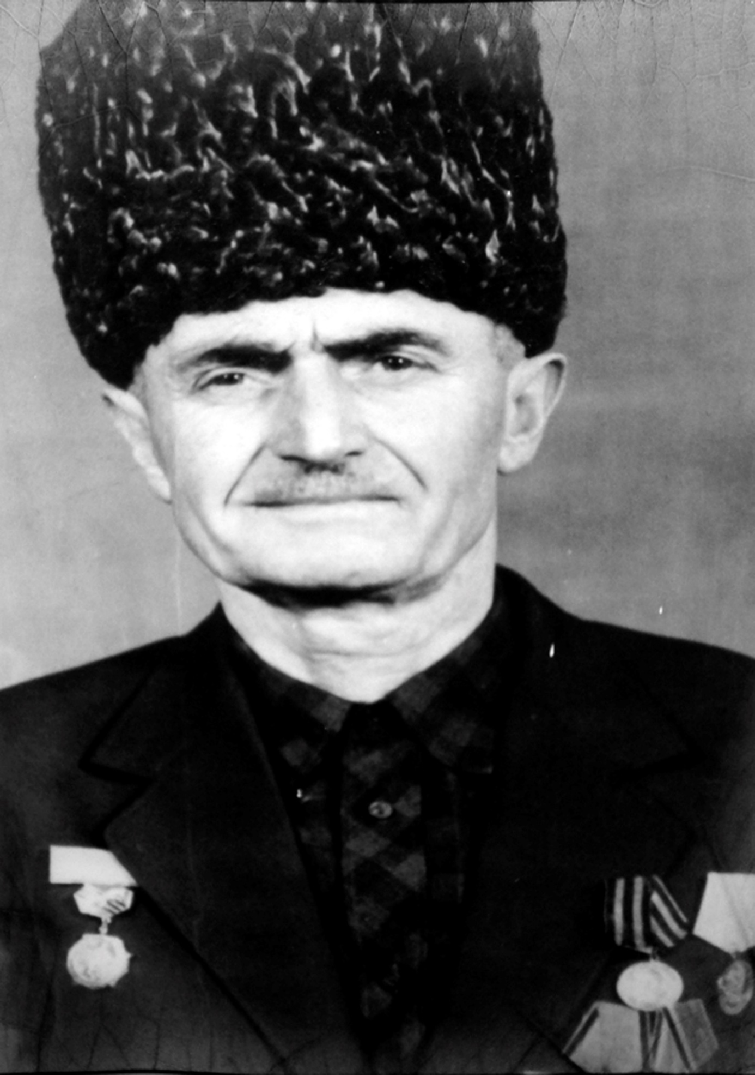

Юсупов Абдулла 1915г
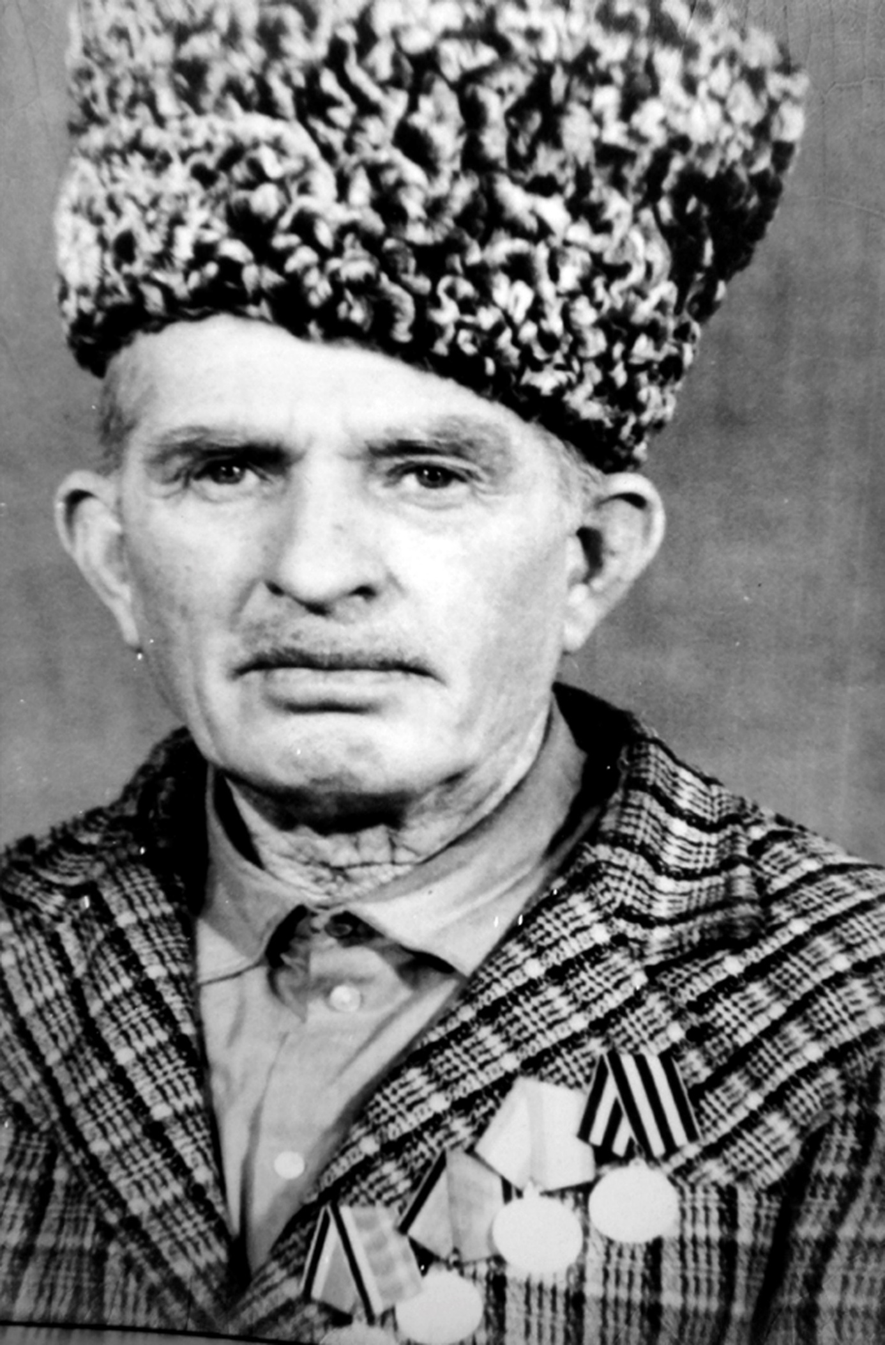
Баймурадов Баудди 1917г

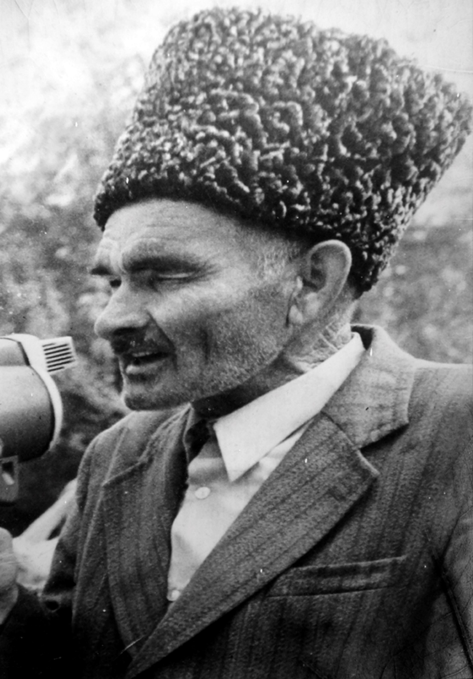
Хошкалда йуьрта Дуьнена Шолг1ачу т1еман ветеранин ц1ераш

1.Абдурашидов Абургхаджи
2.Абдуллаев Мовлади
3.Абдуллаев Адам
4.Абуев Несирсолт
5.Абуев Кунти
6.Абуев Зелимсолт
7.Адсаламов Халад
8.Адхалимов Шамсудин
9.Акбулатов Зебит
10.Аниев Селимсолт
11.Ахмадов Яхъя
12.Аюбов Магомед
13.Абазов Абулкосум
14.Бибиев Мустапа
14.Багиев Хамзат
15.Бисамиров Селимгери
16.Байсулаев Товсолт
17.Висингериев Мухади
18.Гамбулатов Умар
19.ГамбулатовАли
20.Джабраилов Зелимха
21.Джабраилов Семло
22.Джамалов Магомед
23.Джангериев Аловди
24.Дукуев Ибрагим
25.Дулушев Абдурашид
26.Дускуев Айдхаджи
27.Дускуев Джапар
28.Дутуев Хамид
29.Ешиев Асвад
30.Ибрагимов Магомед
31.Ибрагимов Зайлабди
32.Индербаев Минкаил
33.Исаков Ибад
34.Исаков Сайд-Магомед
35.Исаков Шамсуди
36.Исраилов Магомед
37.Исхаджиев Сайд-Магомед
38.Кадиев Хусайн
39.Катаев Муса

40.Кацуев Байсалу
41.Магомадов Аловди
42.Мадерсултанов Буцу
43.Мамаев Шамсудди
44.Махмаев Зелимха
45.Мидиев Вита
46.Мидиев Сайд-Магомед
47.Мусханов Ибрагим
48.Ногомирзаев Хасайн
49.Радуев Дарсон
50.Саламов Аловди
51.Салуев Туршу
52.Салатханов Магомед
53.Салтагериев Сайд-Усман ( имеет фото)
54.Сулиев Хамзат
55.Темирсултанов Гезихаджи ( имеет фото)
56 .Темирсултанов Дардаил
57.Тазабаев Хамзат
58.Товмарзаев Магомед
59.Товзарханов Вита
60.Тукуев Сулумбек
61.Удиев Абуали
62.Хамурзаев Изновр
63.Хизриев Хусайн
64.Цогуев Хусайн
65.Шахгериев Албиг
66.Шепиев Бабол
67.Шаипов Абуезид
68.Эдилсултанов Гаиб
69.Эзирбиев Арсмик
70.Эльгериев Селимсолт
71.Эльмурзаев Аловди
72.Янсуков Магомед
73Ясаков Нурсолт
74Яхъяев Ката
75. Темиров Хамзат

Т1амт1ера ц1авеана:

1.Сумбулатов Абу-Али
2.Гичикаев Абдулвахид
3.Эдельгериев Хангери
4.Баймурадов Баудди
5.Масаев Дага
6.Нукуев Магомед
7.Юсупов Абдулла
8.Висингериев Абдулла
9. Байгериев Адам
10.Асхабов Яхъя
11.Явдаев Межед
12.Яшуев Хамзат
13.Барзункаев Хусайн
14.Шидаев Магомед
15.Амаев Магомед

2.Д1ахьошверг:
Мацалло хьовзийча, ца воьхна нохчо. Къизалло к1елвитча, гора ца вахна. Дех-ненах д1ахаьдча, велха ца вилхина, Луьрачу паналлехь – Даймохк ца бицбина

Т1еман бала ма дог 1ийжош сийса Хийла 1еткъаш ахь со вожаво.
Сан ницкъ кхачац ойла хьоьца къийса,Хьан къизалла даге лан ца ло.

(Нурди Пашаев)

2. Лакхара тобанера бераш:

Нохчийн Республикан Гимн
(Гимн Чеченской Республики)

Дешнийн автор - Кадыров Хож-Ахьмад
Мукъаман автор - Бексултанов Iумар

Харцоно цІе тесна хийла хьо ягарх,
Нохчийчоь ца йоьжна, гІаьттина яха.
Кавказан ткъес хилла, маршонан ага,
Хьан лаьттан сий дина яхь йолчу наха.

Барт болу хьан къаьмнаш - мах боцу беркат!
Хьо йоцург Нана яц нохчийн халкъ хьаста.
Тхан дахар, тхан дерзар Даймехкан кхерчахь,
Декъалдар доьхуш ду, Далла беш хастам.

Башламан баххьашка дайн синош дуьссу.
Органан тулгІено ненан мотт буьйцу.
Исбаьхьа совгІат хьо, азаллехь делла!
Шатлакхан илли ду тхуна ницкъ белларг!

Къинхьегам, хьан хьуьнарш хазделла шайна,
Халкъаца лерам бар кхаъ хуьлда хьуна.
Машаран гІаролехь ирсан некъ тайна,
Сий долуш Нохчийчоь ехийла тхуна!

3. Мамакаев Iаьрби (Даймехкан тIом болчохь)

1-ра бер: Даймехкан тIом бечохь
Дог майра летачун,
МостагIий кегбечохь
ТIамна ка йолийла!

2-ра бер: Вайн халкъан кIенташлахь
КIиллолла лечкъочун
Сийсазчу иэхьалахь
Буьйда дегI ма хьелойла!

3-ра бер: Вай бийриг Даймехкан
ТIом беца, кIентий!
Даймехкан ирс лардар
Сий деца, кIентий!

4-ра бер: ТIамехь волчу кIентан нана,
ВоIе толам баккхийта,
Эрна хабарш доцуш тахна,
Арахь белхаш кхехкийта!

5-ра бер: Майрачех майранаш –
Вай кIентий деца,
Даймахка гIоьртинарг
Вай вохор веца.

6-ра бер :Ц1ен эскар летачохь
Толам бу даим,
Компартис бакъ лардан
Iамадар даим!

4: «Нохчийчоь» илли Али Димаев. (лакхара тоба5-6 шо)

Вайн дегнех кхерсташ ю алу,
Вайн ирсан дайъина доь,
Ларйойла хьо везчу Дала,
Бусулба сан Нохчийчоь!

Дог доьхна бер санна, г1ийла,
Оллалой ма хьежа соьга,
Хьан седа лепийта сирла,
Со лойла хьан, Нохчийчоь!

Припев.

Лаиллах1а иллалах1,
Ларъе везчу Дала, хьо!
Лаиллах1а иллалах1,
Бусулба сан Нохчийчоь!

Йохийна, х1оттор яц гуора,
Кур оллабойтур бац хьоь,
Йиш яц дашо малх хьан кхола,
Бусулба сан Нохчийчоь!

Даш кхетта эгча, син метта,
Маршаллаш кхоьхьуьйташ хьоь,
Леш болчу хьан к1ентийн метта,
Со лойла хьан, Нохчийчоь!

Припев.
Лечано хелхар деш говза,
Баланаш, г1айг1анаш тоь.
Махкана дерриг ду ловзар,
Елало, сан Нохчийчоь!

Вайн дегнех кхерсташ ю алу,
Вайн ирсан дайъина доь,
Ларйойла хьо везчу Дала,
Бусулба сан Нохчийчо!
5: Лакхара тобанера бераш 5-6 шо:

Го юкъа валарх ловзар

Ловзуш болчара, цхьаъ юккъе а воккхий, цкъа хьалха го бо. Т1аккха юккъе ваьккхинчуьнга хаттарш а деш (кху лахахь далийна долу), цо эшарца а, куьйгаэшарца а жоп а луш, д1ахьо ловзар:
Г о б и н а ч а р а. Схьадийцахьа, тхан йиша к1а д1а муха доь?
Ю к к ъ е р а ч о. К1а иштта д1адоь, к1а иштта д1адоь (куьйга-эшарца ган а гойтуш).
Г о б и н а ч а р а. Схьадийцахьа, тхан йиша, к1а т1е муха долу?
Ю к к ъ е р а ч о. Иштта долу, иштта долу (куьйга-эшарца гойту).
Г о б и н а ч а р а. Схьадийцахьа, тхан йиша, к1а муха хьокху?
Ю к к ъ е р а ч о. Иштта хьокху, иштта хьокху… (мангал хьакхаран кеп х1оттайо).
Г о б и н а ч а р а. Схьадийцахьа, тхан йиша, к1а муха ору?
Ю к к ъ е р а ч о. Иштта ору, иштта ору (ц1ов охьа буьллий, т1е з1е т1ехь йолу г1аж еттаран сурт х1оттадо).
Г о б и н а ч а р а. Схьадийцахьа, тхан йиша, к1а муха охьу?
Ю к к ъ е р а ч о. Иштта охьу, иштта охьу (кахьар хьовзоран сурт х1оттадо).
Г о б и н а ч а р а. Схьадийцахьа, тхан йиша, демах бепиг муха до?
Ю к к ъ е р а ч о. Иштта до, иштта до (бод хьеран, сурт х1оттадо).
Г о б и н а ч а р а. Схьадийцахьа, тхан йиша, бебиг муха доу?
Ю к к ъ е р а ч о.

6. Сценка
К1ант! - вай юха гой а ца хаьа Дела воцчунна! Аса сайн весет цундела хьалххехь д1ахоуьйту хьоьга. Адамана дуьненчохь массо х1уманал дукха дезарг шен са ду, шен сил а дезнарг - бер ду! Амма, хаалахь, берел а хьоме бу хьуна, Даймохк! Хьо лахь а, висахь а, Даймахкана хьанал чекхвалар - сан уггаре а хьалхара весет ду хьоьга.
Ца оьшучохь хьайн корта, майралла гайта а г1ортий, 1ожална к1ел ма лацалахь, амма толамна оьшучохь и кхоо а ма г1орталахь! Т1аьхьенан ойла т1ех йиначух къонаха ца хилла! 1ожаллех ларло, амма ма кхера.
Дин некъаца бевза, к1ант арахь вевза. Адамашца дог ц1ена, ийна хила.Юххерчарна хьайн х1ума а ма кхоае: нахана делларг - юхакарийна, шена дитинарг - дайна.
Цундела ч1ог1а ларъе хьайн ц1е: веллачул т1аьхьа а юьссуерг иза ю хьуна.
Зударшца леррина оьзда а хилалахь!
Т1е...хьо мукъаваьллачу сохьтехь ц1ехьа кехат а даийталахь.
Дика ду, Дада! Ма кхералахь, со ледара хир вац хьуна!
Нана, ма елхахь, вай-м кестта юха а гур дуй! 1о дика йойла , нана! Со воьду!

1Д1ахьошверг:Вайн цхьанакхетар дерзош суна вай лерам а бина, вай долчу баьхкинчу хьешашна даггара баркалла боху вай. Дала шен дуьхьа лорийла аш хьегна къа! Дала диканехь йуха а цхьаьна тухийла вай!

